Ideensammlung zum Trading im ICE
V14.4.1
Inhalt
Hinweise zur Benutzung 3
1. Traden mit dem Setter aus dem Lochstreifen 3
Der Gänsemarsch, Abkürzung: GäMa 3
Gänsemarsch long Abk.: GäMaL 3
Gänsemarsch short Abk.: GäMaS 6
Gänsemarsch und Neuling zum Vergleich im Bild 9
Der Neuling 10
Neuling long 10
Neuling short 10
Das Setter Range Trading Abkürzung: SRT 11
Setter Range Trading long Abk.: SRTL 11
Setter Range Trading short Abk.: SRTS 13
Variante Setter Range Handel nach Werner 16
2. Traden mit dem Trend aus dem Lochstreifen 17
Trendy Sheldon 17
Trendy Sheldon long Abk.: TSL 17
Trendy Sheldonshort Abk.: TSS 18
KISS SyndRRRom 18
Kiss long 18
Kiss short: 20
Der Dietrich 21
Dietrich long 21
Dietrich short 21
Einfach dem Trend folgen Abkürzung: DTF 22
Der Trend long Abk.: DTFL 22
Der Trend short Abk.: DTFS 22
3.Traden mit dem TrendSetter 23
Der D-C-T Trend Setter 23
Der Trend Setter long Abk.: DCTL 23
Der Trend Setter short Abk.: DCTS 24
Das Swing-Reversal 25
Der „Chinese mit der roten Krawatte“ 27
Auf die letzte Rille 28
4.Traden mit dem hellgrünen Punkt 29
RRRed-green submarine Abkürzung: RGSM 29
Ultimatives Croc Rallysignal 30
5.Trading der Premiumsignale 32
Orangefarbener Punkt 33
Premiumsignal orangefarbener Punkt über dem Kurs 33
AW-Booster-Signal long Abk.: AWL 35
AW-Booster-Signal short Abk.: AWS 37
Premiumsignal orangefarbener Punkt unter dem Kurs 37
Roter Punkt – Red Devil 39
Der Lolli-PoP 41
LolliPoP über dem Kurs 41
Der LolliPoP Booster 41
Lolli UP 42
LolliPoP mit RRRock´n RRRoll Reversal long 42
RRRock´n RRRoll Reversal short 43
Einige Trading-Möglichkeiten im Bild: 45
Grauer Punkt 46
Croc Point of Inflection Abkürzung: POI 46
Point of Inflection long Abk.: POIL 46
Point of Inflection short Abk.: POIS 47
6. Weitere Set Up-Ideen 50
Pearl DiveRRR 50
Croc-Bottom FisheRRR 52
Full House 54
Bodenbildungssignale und Trendindikator 54

Hinweise zur Benutzung
Das ICE-System wurde entwickelt für Trader, die eine Unterstützung nach den Elliott-Wellen für ihre eigenen Handelsentscheidungen an der Börse nutzen möchten. Jeder Trader wendet es auf seine eigene Verantwortung an, es sind weder Trading-Empfehlungen noch handelt es sich um eine Anlageberatung.
In dieser Ideensammlung sind Set Up´s von Nutzern aus dem Trading-Service zusammengestellt zu einer Übersicht. Es geht darum, wie die Signale im ICE mit Hilfe der Indikatoren aus dem Lochstreifen optimal gefiltert gehandelt werden können, sowohl trendfolgend als auch mit Umkehrsignalen. Diese Ideen sind teilweise entstanden bevor die „Setter“-Reihe hinzugefügt wurde. Durch die Erweiterung des Trendfilters auf den Trendsetter entstehen einige Modifikationen, da der Setter den Trend zusätzlich unterstützt. Auf keinen Fall sollte man ein Lochstreifen-Signal gegen ein Premium-Signal handeln, die Premium-Signale dominieren immer.
Allgemeine Empfehlungen zum Trade-Management
✓ max 1% Risiko pro Trade investieren
✓ an der 1 R- Marke 50% verkaufen, den Rest auf Einstand absichern und am SPAN B trailen
✓ bei grauem Punkt über Kerze 50% am Kerzentief absichern, Rest an Span B trailen.
Hinweis: Der graue Punkt sollte dann aber auch das höchste Hoch der Bewegung, bzw. über dem Vorkerzenhoch liegen. Liegt der graue Punkt über eine Kerze, deren Vorkerze höher war, dann ist das Tief der Vorkerze als Stopp zu verwenden.

Traden mit dem Setter aus dem Lochstreifen

Der Gänsemarsch, Abkürzung: GäMa
Hier wird nur darauf geachtet, ob der Setter auf rot springt und der Kurs über der Wolkenunterkante (=WUK) notiert. Solange die WUK hält, ist die Trendfarbe egal.

Gänsemarsch long Abk.: GäMaL
Der Gänsemarsch ist ein ganz schnelles frühes Signal, das set up long ist der erste rote Punkt im Setter.
In einem stabilen Trend mit grüner Wolke ist der Gänsemarsch ein ideales Set up, um einen Rücksetzer zum Einstieg zu nutzen.
Kerzentief darf die Wolkenunterkante nicht verletzt haben, also Kerzentief > WUK, das heißt, die Wolkenunterkante darf auch mit einem Docht nicht verletzt sein
Im Screener sucht man Werte, die im Setter ein rotes Feld mit einer schwarzen 1 haben und auf der Longseite in der Spalte Note 1 oder 2 aufweisen, das Notenfeld darf nicht farbig sein. Wolke und Welle sollten grün sein.
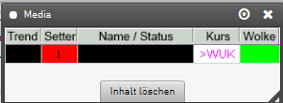

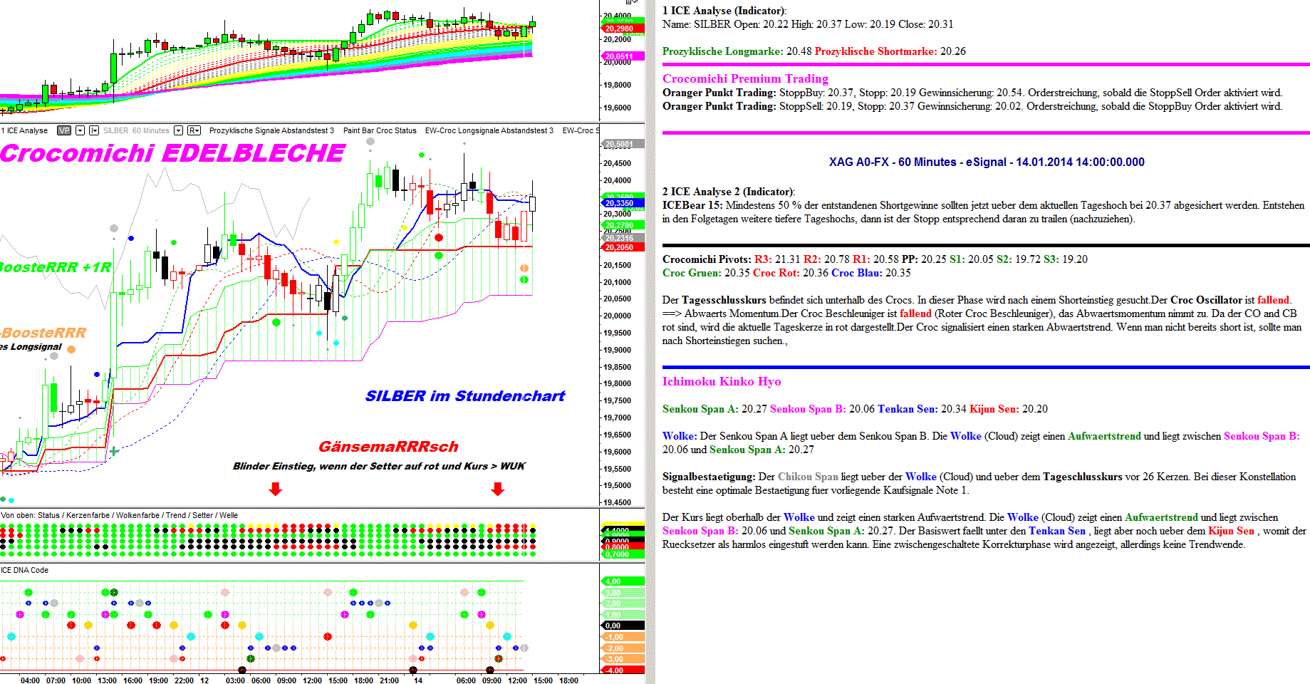
Um dieses Signal direkt aus dem Screener heraus handeln zu können wird im Crocomichi-Screener eine Verletzung der WUK und WOK farblich markiert: eine Verletzung auf der Short-Seite wird grün gekennzeichnet, auf der Long-Seite wird das Feld der Wolke bei Note 1 und 2 dann rot hervorgehoben (siehe auch Beschreibung „Die Screener im ICE“).
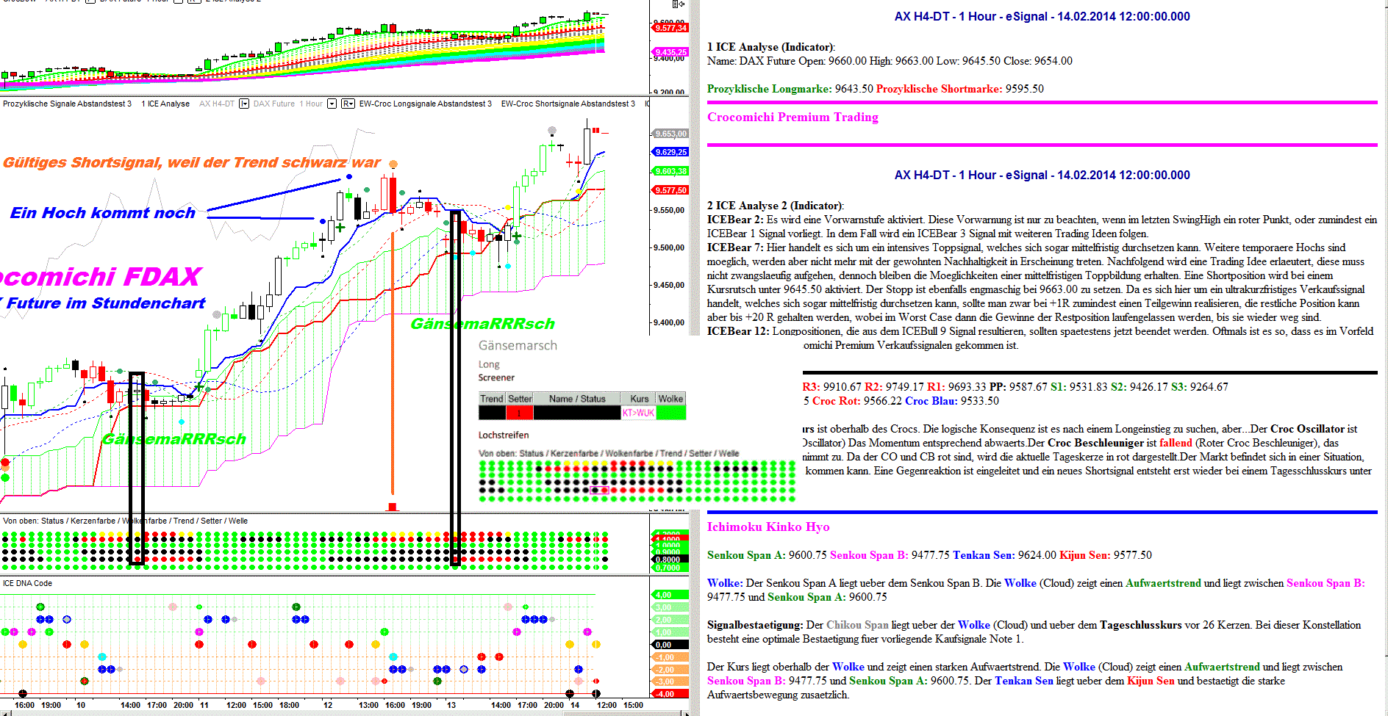
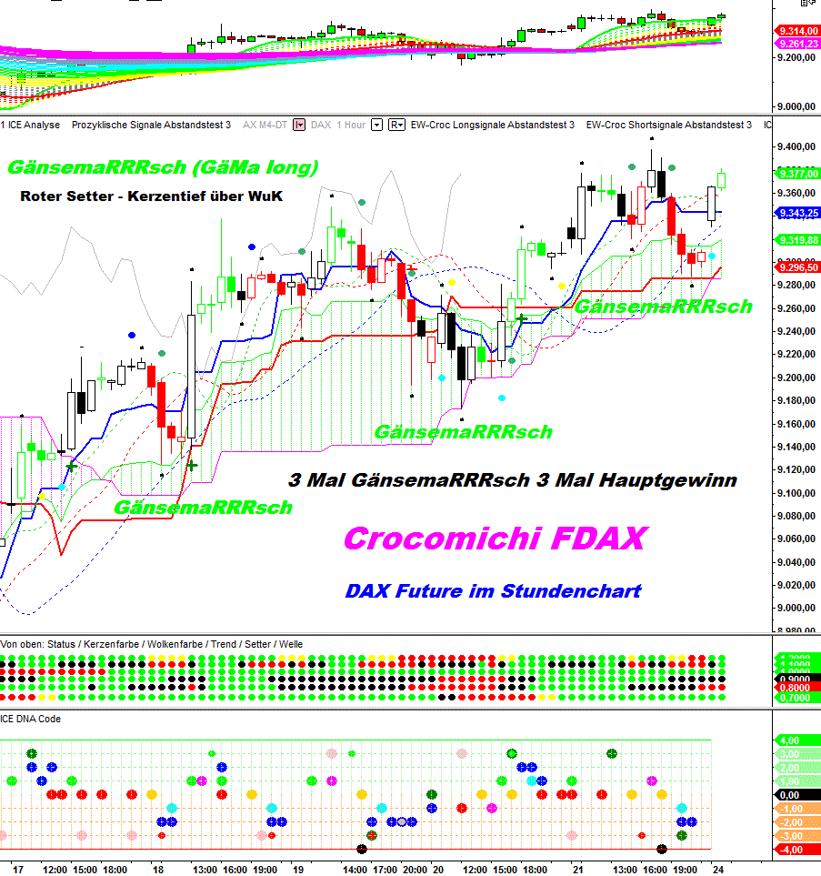
http://img.godmode-trader.de/charts/30/2014/3/daxgans240320145263.GIF

Verfeinertes Set UP:
Der Gänsemarsch funktioniert besser, je trendiger der Kursverlauf ist. Deshalb lohnt ein Blick auf die Welle. Wenn die Welle grün ist, sind die Aussichten besser.
Ein Blauer Punkt ist gut: Welle 3 ist zu Ende, 5 kommt noch. Dann kann man in einem anschließenden Gänsemarsch gut einsteigen.
Der GäMa fkt. um so besser je trendiger der Markt ist. Also je länger eine Wollkenfarbe gleich bleibt und je dicker die Wolkenhöhe ist.
Beobachtung eines Nutzers: Bei rotem Status hat ein Gänsemarsch long oft Probleme.
Eine andere Beobachtung: Es besteht der Verdacht, dass der Gänsemarsch davon profitiert, wenn man ihn erst oberhalb des Kerzenhochs prozyklisch handelt. Es wird weiter beobachtet.
Modifiziertes Set UP:
1) Liegt im Vorfeld ein Premiumsignal vor nimmt man dessen Tief als SL anstatt die WUK (Gibt es ein Tief danach zwischen WUK und Premiumsignal, dann ist das der SL).
2) Liegt der Kurs beim Setterwechsel auf rot unterhalb des Kijun-Sen (die rote Linie) wird kein Trade durchgeführt.
3) Hat die Wolke eine geringe Größe (unter 30 Punkten im FDAX) dann wird auch kein Trade durchgeführt.
4) Optimierte Einstiegspunkte als Start buy wären Kijun Sen, Kerzenfarbenwechsel von schwarz auf rot oder Statuswechsel von gelb auf rot

Gänsemarsch short Abk.: GäMaS
Das Short- set up ist der erste grüne Punkt im Setter.
Kerzenhoch darf die Wolkenoberkante nicht verletzt haben, also Kerzenhoch < WOK. Kurs mindestens in, besser unter der Wolke.
Der Trend ist schwarz.
Wenn jetzt der Setter auf grün wechselt, erfolgt der Einstieg in einen Shorttrade im Gänsemarsch.
Für einen Gänsemarsch-Einstieg muß die Wolke immer die Gegenfarbe zeigen, also hier: Wolke rot
Stopp Loss ist immer der weiter entfernte Wolkenaußenrand, also Senkou Span B bei Longtrades, Senkou Span A bei Short-Trades.
Verfeinertes Set UP:
Zusätzliche Beachtung von Bull bzw. Bear 1 und 15 Gegen-Signalen. Das ist von den Entdeckern tatsächlich so gemeint:
Buy Trigger: im Gänsemarsch long bei gleichzeitigem / kurz vorher erscheinendem ICE Bear 1 und 15-Signalen.
Sell Trigger: im Gänsemarsch short bei gleichzeitigem / kurz vorher erscheinendem ICE Bull 1 und 15-Signalen.
Die grünen und roten Punkte in der DNA auf Linie 0 (Bear1 und Bull1) deuten häufig auf nahe Trendwenden hin. In Kombination mit dem Bull/Bear15 funktionieren die ganz gut. Im ICE DNA Code in der -2 Zeile der kleine graue Punkt ist ICE Bear 15, Bull 15 entsprechend in der Zeile +2. Sie erscheinen meist leicht versetzt, die Kombination gibt den Hinweis auf eine sehr nahe Trendwende.
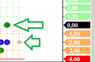
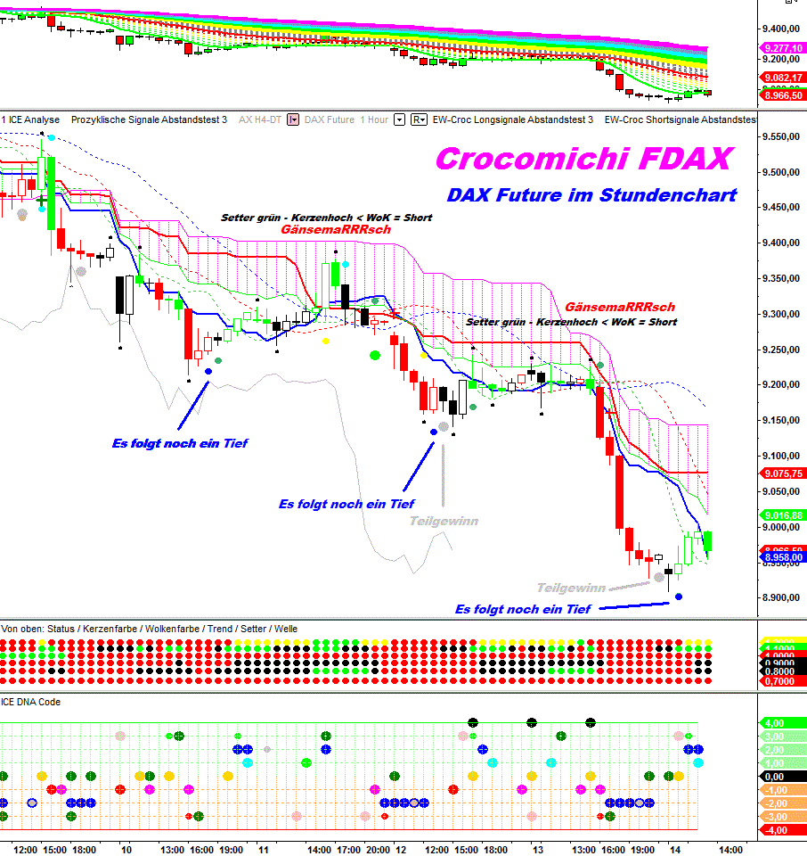
http://img.godmode-trader.de/charts/30/2014/3/dax140320145263.GIF

Gänsemarsch und Neuling zum Vergleich im Bild

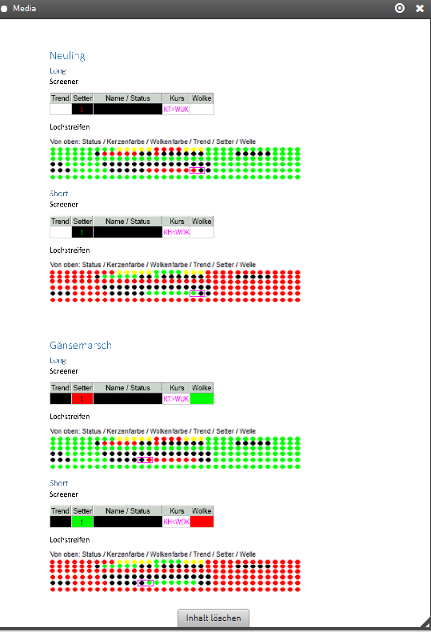
http://www.bilderload.com/bild/335069/lochstreifenKS4K8.png

Der Neuling
Für dieses Set Up muß man nur die Kerze betrachten während der Setter von rot auf schwarz springt. Dabei muß die Kerze komplett über der Wolkenunterkante (=WUK) notieren. Solange die WUK hält, ist die Trendfarbe egal.
https://www.dropbox.com/s/llvy5gd5t7ai6t2/Neuling-DAX-Aktien-Auswertung-8.Dez.2013.png

Neuling long

1. Setter wechselt von rot nach schwarz.
2. Dazugehörige Kerze liegt komplett oberhalb der Wolkenunterkante.
Einstieg sofort, SL Wolkenunterkante
Dazu ist nach ersten Auswertungen kein Premiumsignal im Tief erforderlich, jedoch gibt es ein Gegensignal zu beachten. Wenn gleichzeitig ein roter Punkt in Gegenrichtung auftritt ist kein Trade indiziert.
Diese Trades können entweder bei 1 R beendet werden, alternativ erfolgt ein Trailing an der Wolkenunterkante oder sie werden fortgeführt bis zum Auftreten von Gegensignalen. Das sind rote Kringel, rot/orange Punkte und blaue Punkte bei neuem Hoch. Trailing und Gegensignal können auch kombiniert werden.
Im Screener sucht man also Werte, die im Setter ein schwarzes Feld mit einer roten 1 haben und auf der Longseite eine Note 1 oder 2 aufweisen.

Neuling short

1. Setter wechselt von grün nach schwarz.
2. Dazugehörige Kerze liegt komplett unterhalb der Wolkenoberkante.
Einstieg sofort, SL Wolkenoberkante
Im Screener sucht man Werte, die im Setter ein schwarzes Feld mit einer grünen 1 haben und auf der Shortseite eine Note 1 oder 2 aufweisen.
Verfeinertes Set UP:
Ein Neuling läuft besonders gut, wenn gleichzeitig ein CrocBull 12 Signal kommt. Wer nicht im Gänsemarsch drin ist, kann per Neuling einsteigen.

Das Setter Range Trading Abkürzung: SRT
Eine Möglichkeit die von einigen Nutzern in verschiedenen Abwandlungen zum Handel von Aktien auf Tagesbasis genutzt wird und ebenso zum traden von Indizes und Forex-Paaren geeignet ist. Hier das Set Up von „huhn“:

Setter Range Trading long Abk.: SRTL
Signal:
- Eine Range von mindestens zwei roten Punkten im “Setter”
Aktivierung:
- Wechsel des Setters von rot auf schwarz
Kauf je nach Kursverlauf:
- verläuft der Kurs in diesem Moment unter dem Swing High der roten Range erfolgt der Kauf per Stopp Buy →über dem Swing High der roten Setter Range
- verläuft der Kurs inzwischen über dem Swing High der roten Range erfolgt der Kauf per Limit Buy → wenn der Kurs zum Swing High der roten Setter Range zurückkehrt
Das klappt aber nicht immer, dann wird der Trade ausgelassen.
Ich nehme das Swing High/Low innerhalb der Setter-Range, also nicht die Initialkerze des roten Setters. Warum wird erst dort gekauft und nicht sofort? Der Kauf nach Ausbruch aus der Range soll sicherstellen, das es wirklich eine nachhaltige Aufwärtsbewegung gibt und keine kurze B-Welle.
Der wird Trade storniert, sofern vor dem Kauf ein neues Swing Low entstehen sollte.
Mit du Pont habe ich ein gutes Beispiel aus dem Setter-Range Handel
Die Senkrechten Linien sind immer die Farbwechsel beim Setter. Bei einem Wechsel von rot auf schwarz werden Hoch und Tief dieser Range als Marken für ein Long -Setup verwendet.
Sollte vor Aktivierung des Setups ein neues Tief kommen, so wird es verworfen.
Für den Einstieg muß die Range nach oben aufgelöst werden. Ich gehe nicht tiefer rein, obwohl das manchmal möglich wäre.
Der Ausbruch wurde per SB Order gekauft, nach 1R Teilgewinne gesichert und der Rest auf Einstand abgesichert. Nun kann man die Croc Signale beobachten und seinen Trade entsprechend managen.
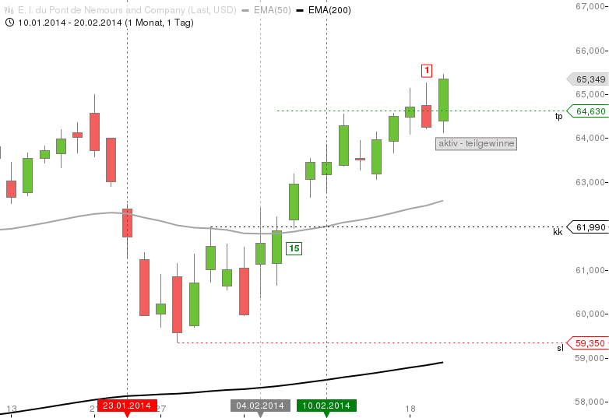

Beispiel für einen Einstieg am Rücklauf :
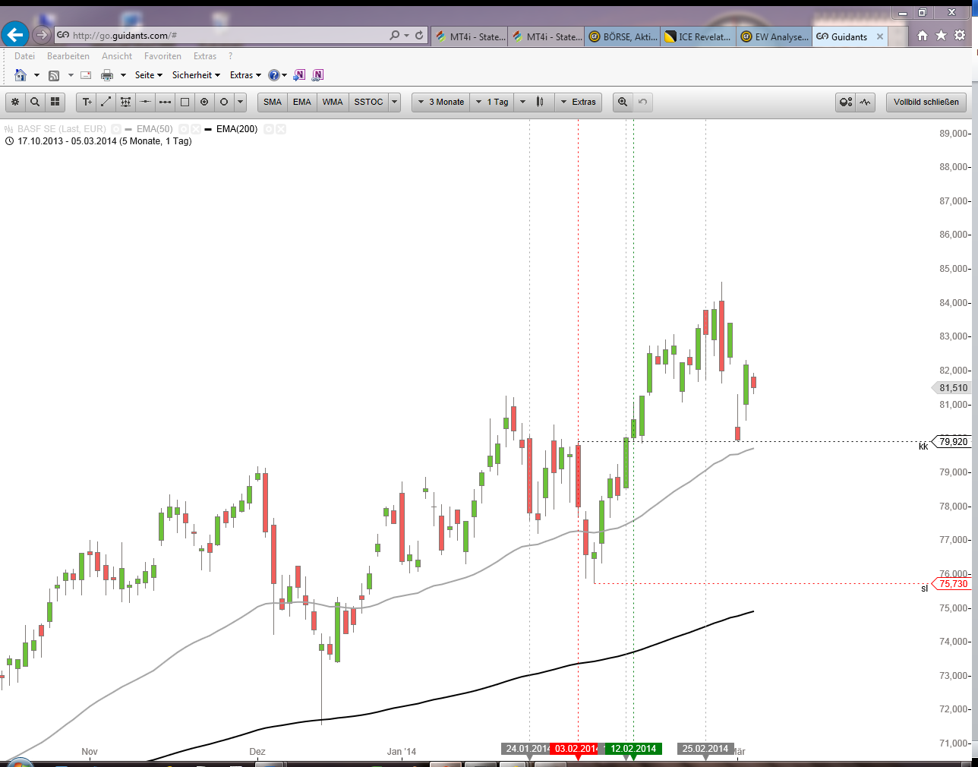
Stopp Loss:
- Der Stopp Loss ist das Swing Low der roten Setter-Range
Bedingungen:
- Es handelt sich um einen Wert mit positivem Momentum ( er liegt in der MSRS-Tabelle über dem Index)
- Der Setter ist (noch) auf schwarz (Anm. bei einem Wechsel auf grün wird ein neues Short Setup erwartet)
- Bei einem Rücklauf (Buy Limit Fall) sollte die gesetzte Take Profit (1R) Marke noch nicht erreicht worden sein
- Bei direktem Wechsel von rot/grün wird das Setup verworfen
Trade-Management:
- Der SL wird bei jedem Farbwechsel der Setter-Range auf das letzte Swing Low gesetzt
Beispiel: Farbwechsel von schwarz->grün: SL auf letztes Swing Low von schwarzem Setter
- Bei einem Bull 15 Signal wird der 100% Stopp unter die Signalkerze gesetzt
- wird ein Bear 1 Signal, ein grüner Setter oder die 0,6R Marke erreicht, wird der Trade auf Einstand abgesichert.
Sollten bis zur 1R Marke keine "Gegensignale" gekommen sein mache ich einen Teilverkauf und lasse den Rest zunächst auf Einstand

Setter Range Trading short Abk.: SRTS
Signal:
- Eine Range von mindestens zwei grünen Punkten im “Setter”
Aktivierung:
- Wechsel des Setter von grün auf schwarz
Kauf je nach Kursverlauf:
- bei Kursen über dem Swing Low der grünen Range erfolgt der Kauf per Stopp Sell
- bei Kursen unter dem Swing Low der grünen Range erfolgt der Kauf per Limit Sell
Stopp Loss:
- Der Stopp Loss ist das Swing High der grünen Setter-Range.
Bedingungen:
- Es handelt sich um einen Wert mit negativem Momentum (die Aktie steht in der MSRS-Tabelle unterhalb des Index)
- Der Setter ist (noch) auf schwarz (Anm. bei einem Wechsel auf rot wird ein neues Long Setup erwartet)
- Bei einem Rücklauf (Sell Limit Fall) sollte die gesetzte Take Profit (1R) Marke noch nicht erreicht worden sein.
- Bei direktem Wechsel von grün/rot wird das Setup verworfen.
Der wird Trade storniert, sofern vor dem Kauf ein neues Swing High entstehen sollte.
Trade-Management:
- Der SL wird bei jedem Farbwechsel der Setter-Range auf das letzte Swing High gesetzt
Beispiel: Farbwechsel von schwarz->rot, SL auf letztes Swing High bei schwarzem Setter
- Bei einem Bear 15 Signal wird der 100% Stopp über die Signalkerze gesetzt
- Der Trade wird auf Einstand abgesichert, wenn ein Bull 1 Signal, ein roter Setter oder die 0,6R Marke erreicht wurden
Link zu der Auswertung der DOW-Werte vom 15.03.2014:
https://drive.google.com/file/d/0B7HNT5419P4gUzB0TGJvMlFTNjQ
Die Auswertung für den DAX:
https://drive.google.com/file/d/0B7HNT5419P4gaHpvbnhXQkNmY0k
Anmerkung:
Mit den engeren Kriterien (z.B. Momentumfilter) entstehen weniger Trades, was aktuell auch zu einem geringeren Gewinn führt. Mal sehen, wie sich das weiterentwickelt (Stand: März 2014).

Hier sieht man die Kombi aus Bear 1 und Bull 15. Da lasse ich mich lieber komplett ausstoppen. Beim ersten Bear 1 habe ich den SL auf Einstand

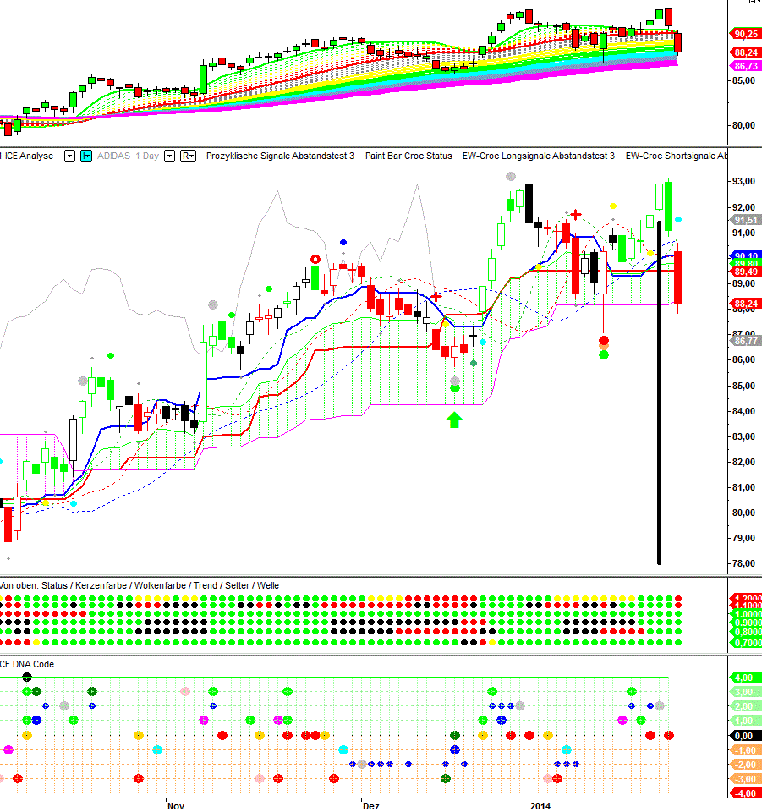
http://img.godmode-trader.de/charts/30/2014/1/adsinge240120145263.GIF

Variante Setter Range Handel nach Werner

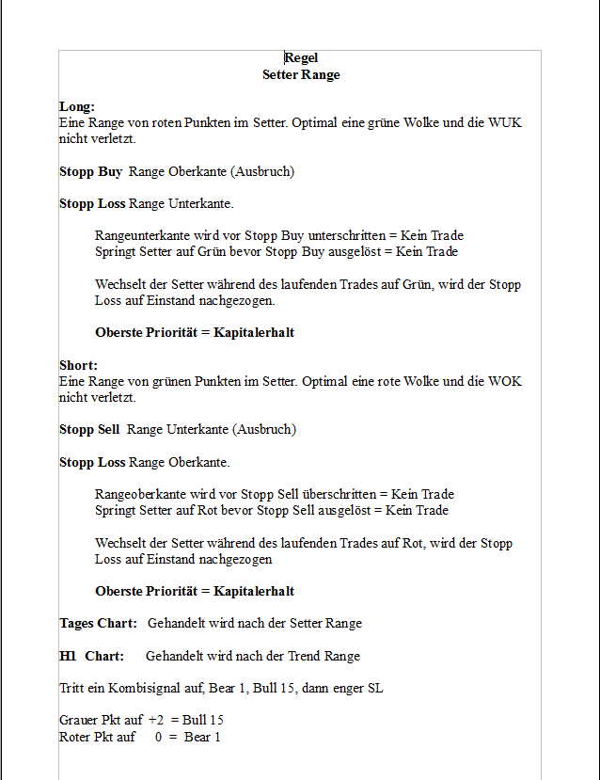
http://s1.directupload.net/images/140306/r6snf4up.png
Stand Anfang März 2014

Traden mit dem Trend aus dem Lochstreifen
Trend-Trading im Stundenchart und Setter-Trading im Tageschart sind nach Meinung einiger User eine gute Kombination. Sie handeln den "langsamen" Trend im Stundenchart und den "schnellen" Setter im Tageschart.
Wieso auf Tagesbasis den Setter und auf Stunde den Trend? Weil der Trend auf Tagesbasis zu schwerfällig und langsam und der Setter auf Stundenbasis zu volatil ist.
Der Handel erfolgt auf beiden Zeitebenen nach derselben Vorgehensweise wie oben beschreiben.
Ein ähnliches Handels-Modell wie oben, hier mit dem Trend als Filter:

Trendy Sheldon

Trendy Sheldon long Abk.: TSL
Gehandelt wird nach dem Trendwechsel von rot auf schwarz der Ausbruch aus der roten Range.
Einstieg Long: Sobald das Hoch der letzten roten Trendphase überschritten wird, wird eine Longposition mit SL letztes Swing Low aufgenommen.
Der SL wird mit jedem Trendwechsel auf das Tief der vorherigen Trendphase nachgezogen (beim letzten Anstieg also immer Tief grün, schwarz, grün, schwarz .....). Ausnahme sind Trendphasen mit nur einer Kerze. Da bleibt der SL bei der vorletzten Trendphase.
Filter-Bedingung: Das Momentum nach dem täglichen Momentum-Screening für den Handel sowohl auf Tages- als auch auf Stundenbasis.
Einzig aus dem Grund um ein Klumpenrisiko zu vermeiden. Der Grundgedanke dahinter ist, warum sollte ich in die "schlechtesten" Longaktien investieren, wenn es weit bessere gibt (umgekehrt bei short).

Der Chart zeigt wie der SL getrailed wird:
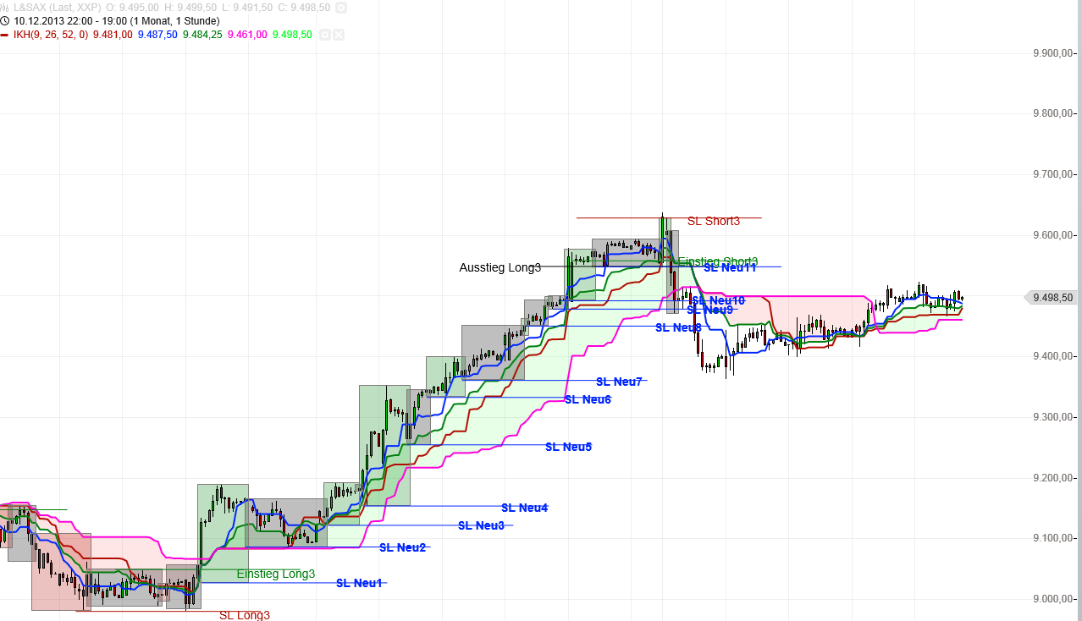

Trendy Sheldonshort Abk.: TSS

Einfach Trendwechsel von grün auf schwarz mit SL Oberkante grünes Trendfeld. Einstieg wenn Unterkante unterschritten wird.
Sobald das Tief der letzten roten Trendphase unterschritten wird, wird eine Shortposition mit SL letztes Swing High aufgenommen.
Der SL wird mit jedem Trendwechsel auf das Hoch der vorherigen Trendphase nachgezogen. Ausnahme sind Trendphasen mit nur einer Kerze. Da bleibt der SL bei der vorletzten Trendphase.

KISS SyndRRRom
Kiss steht steht für: Keep it simple and stupid.

Kiss long
Ein Premiumsignal im Tief→ danach Trendwechsel von rot → schwarz ohne daß ein neues Tief entsteht.
Premiumsignale long sind die Punkte grau, rot und orange unter dem Kurs
An diesem Beispiel sehen wir mal ein ganz normales KISS Signal. KISS (Keep It Simple & Stupid)
- Im letzten Tief liegt ein Premium-Signal vor (grauer, roter, oranger Punkt)
- Der Trend wechselt auf schwarz während das letzte Tief hält. - That´s all
Wird ein Tief mit rotem Trend-Indikator (=vierter Lochstreifen von oben) nicht unterschritten, so erfolgt nach dem Kiss-Set Up beim Wechsel des Trendindikators auf schwarz ein Long-Einstieg mit Stopp unter dem Tief:
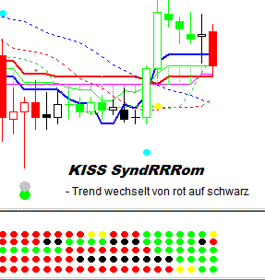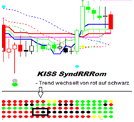
Crocomichi Analyse GOLD im Wochenchart
Zuletzt haben sich einige Punkte unter den Wochenkerzen ausgebildet, bei einem roten Trend werden diese aber zugleich auch ignoriert.
Oft wird die Frage nach dem KISS Signal gestellt, die möchte ich an dieser Stelle kurz aufgreifen.
Diese geniale Idee stammt von "uns" bearbull. Sie sagt einfach nur aus, dass wenn der Trend auf schwarz wechselt und dabei kein neues Tief generiert wird, dass genau dann das simple KISS Signal entsteht.
Der kleine Waver handelt dieses KISS Signal dann lieber, wenn im Tief ein Premium-Signal vorliegt. In diesem Fall sehen wir im GOLD-Wochenchart einen roten Punkt im Tief, darauf könnte sich tatsächlich ein lupenreines KISS-Signal aufbauen. Der Weg in die Wolke, ja sogar bis an die Wolkenoberkante bei 1450,00 Punkte wäre dann möglicherweise geebnet.
Kurze Ergänzung, um die Signalwirkung des Croc weiter zu beschreiben.
Stellen wir uns vor der rote Punkt entsteht im Tief und der Trend ist zu dem Zeitpunkt bereits schwarz, dann ist die Aussagekraft des Kaufsignals als höher einzustufen. Wer also aussichtsreichere Trading Ideen vom Croc sucht, der wartet einfach das beschriebene Signal ab, dafür gibt es die täglichen Screener, die den gesamten DAX, MDAX, DOW, ROHSTOFFE und FOREX Markt abdecken.
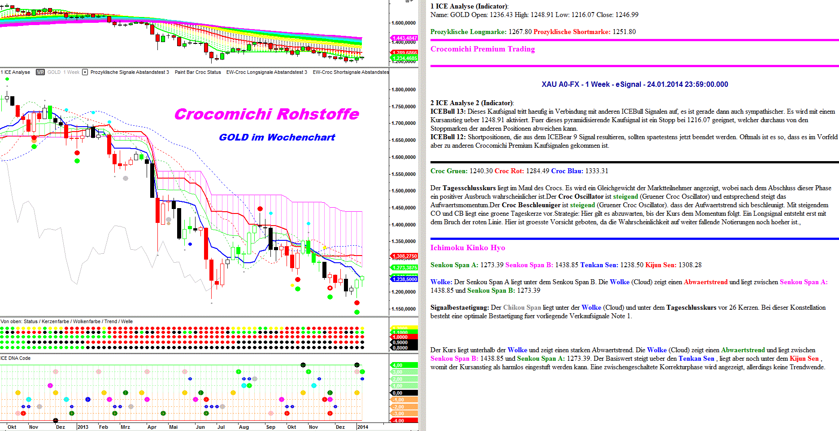
Crocomichi Analyse SILBER im Wochenchart
Schön, wenn einem die Beispiele nicht ausgehen. Im SILBER sehen wir exakt das eben im GOLD beschriebene Szenario. Im Tief bildete SILBER den roten Punkt bei rotem Trend aus und erst jetzt wechselt der Trend auf schwarz = KISS-Signal.
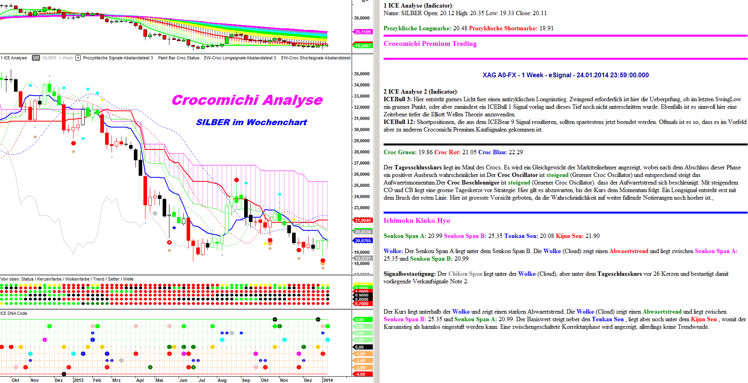

Kiss short:
Ein Premiumsignal im Hoch→ danach Trendwechsel von grün→ schwarz ohne daß ein neues Hoch entsteht.
Wird ein Hoch mit grünem Trend-Indikator (=vierter Lochstreifen von oben) nicht überschritten, so erfolgt bei Wechsel des Trendindikators auf schwarz ein Short-Einstieg mit Stopp über dem Hoch.

Der Dietrich

Dietrich long
Premiumsignal im Tief→ Status grün→ Kerze grün → Trendwechsel von rot→ schwarz
Der Dietrich „öffnet“ die Möglichkeit für einen erfolgreichen Trade durch den Wechsel der Farbe im Trendindikator von rot auf schwarz.
Das untenstehende Bild zeigt wie das Signal gehandelt werden kann mit Kennzeichnung der auslösenden Premiumsignale, den folgenden Trendwechseln und Hinweisen dazu wo der Kursverlauf zum Trade geführt und an anderer Stelle aus nachvollziehbaren Gründen kein Einstieg erfolgt ist. Es ist gut erkennbar, daß ein Stopp unter dem Swingtief häufiges Ausstoppen vermeidet.
Das Idealsetup ist vor Beginn ein roter Trend und eine rote Welle. Wechselt der Status auf grün und die Kerzenfarbe auf grün sollte der Trend zumindest auf schwarz wechseln oder auch gleich auf grün. Nach dem Signal wechselt dann auch die Welle zügig von rot (über gelb) auf grün.
Bei roter Wolke ist ein Dietrich long dann besser wenn ein Premiumsignal vorliegt. Im Aufwärtstrend funktioniert das Set Up auch ohne Premiumsignal.
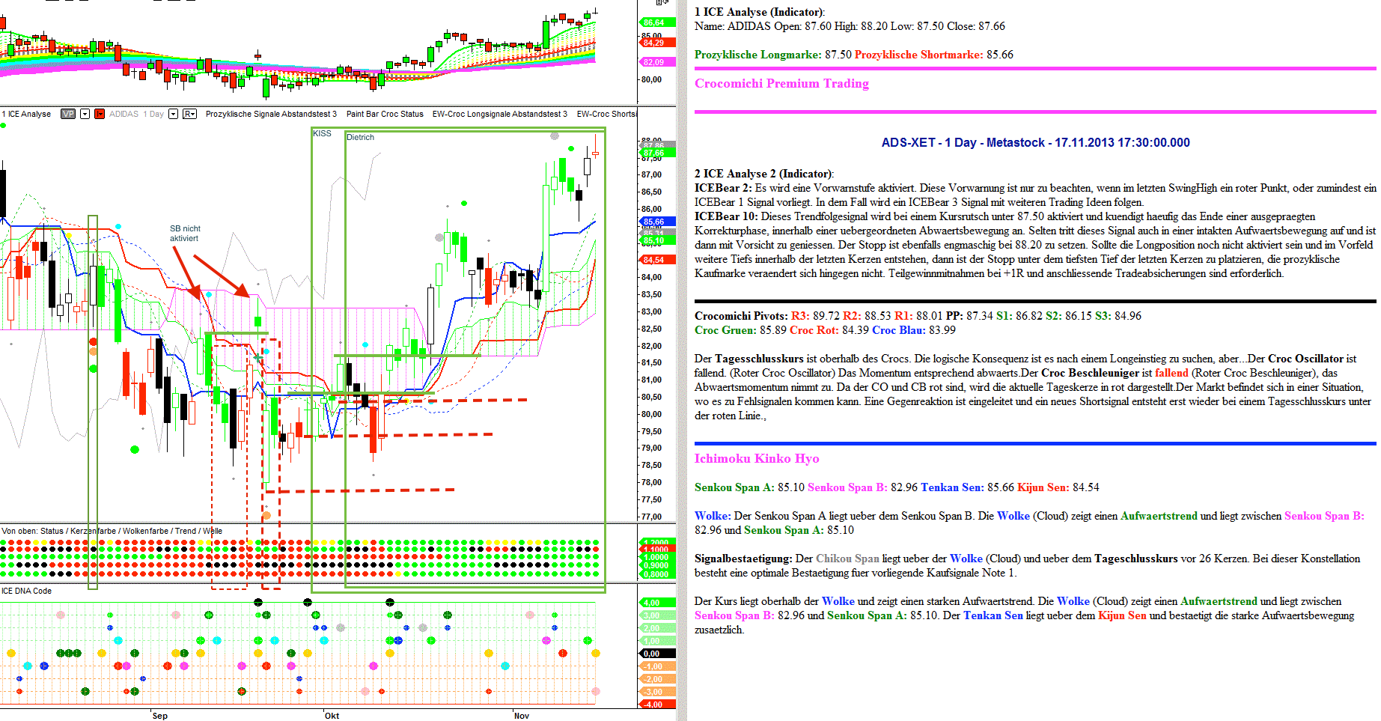
http://www.bilderload.com/daten/adidas20131117kopiePCV3R.gif

Dietrich short
Premiumsignal im Hoch→ Status rot → Kerze rot → Trendwechsel von grün → schwarz
Nachdem ein Premiumsignal über dem Kurs entstanden ist wird der Trendwechsel gehandelt, also der Farbwechsel in der Reihe „Trend“ aus dem Lochstreifen, die vierte Reihe von oben.
Verfeinertes Set UP:
Zusätzliche Beachtung der Wolke und der ICE Bull und Bear 15-Signale sowie für Aktien deren Position in der MSRS-Tabelle als Momentum-Filter, die obersten 10 werden nicht short gehandelt und die unteren 10 nicht long. Lange Trendphasen werden ebenfalls nicht gehandelt.
Verfeinertes Trailing:
Für die Top 5 Aktien in der MSRS-Tabelle gilt bei Long Trades, daß der SL bei jedem Trendwechsel auf das Tief der vorherigen Trendphase nachgezogen wird.
Alle übrigen Aktien werden bei +1R komplett verkauft.

Einfach dem Trend folgen Abkürzung: DTF

Der Trend long Abk.: DTFL

Einfach den roten Trend als Feld im Chart markieren. Ein Trendwechsel von rot auf schwarz ist das Achtungssignal für die engmaschige Beobachtung. Einstieg wenn die Oberkante des roten Feldes überschritten wird. SL ist die Unterkante vom roten Trendfeld.
Es erfolgt kein Trade wenn nach dem Farbwechsel der potentielle SL unterschritten wird.

Der Trend short Abk.: DTFS

Vorgehen ähnlich wie beim POI, aber OHNE Premiumsignal. Einfach den grünen Trend als Feld im Chart markieren. Ein Trendwechsel von grün auf schwarz ist das Achtungssignal für die engmaschige Beobachtung. Einstieg wenn die Unterkante des grünen Feldes unterschritten wird. SL ist die Oberkante vom grünen Trendfeld.
Es erfolgt kein Trade wenn nach dem Farbwechsel der potentielle SL überschritten wird.

3.Traden mit dem TrendSetter

Der D-C-T Trend Setter
Signale werden nur zwischen 8:00 und 18:59 Uhr gehandelt danach Gap-Gefahr.

Der Trend Setter long Abk.: DCTL
1)Welle muss grün sein!
2)Status darf nicht rot sein bzw. werden!
Setup:
1) Setter springt von grün auf schwarz
-> Long wenn Kurs über das Hoch der Kerze mit Setterwechsel steigt.
2) Trend springt von grün auf schwarz und der Setter wurde noch nicht gestartet.
-> Long wenn Kurs über Hoch dessen Kerze steigt.
Falls Trend schon schwarz ist, dann entfällt 2)
SL ist Tief des Verlaufs oder wenn Raute vorhanden, dann diese
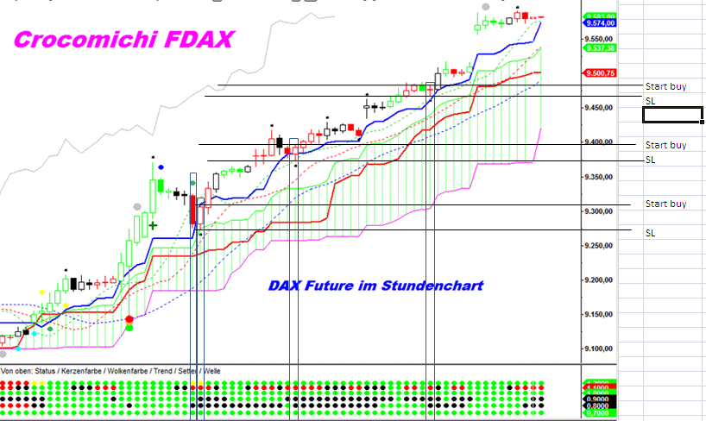
http://picload.org/image/owwldwp/bsp2.png
Was ist mit Verlaufstief gemeint? Wenn im Vorfeld eine Raute angezeigt wird, welche nicht utopisch weit unterhalb bei long liegt, dann nehme ich die. Ansonsten geht auch das Kerzentief, wenn es sich dabei um das letzte Tief innerhalb von 3-4 Kerzen handelt.

Der Trend Setter short Abk.: DCTS
Die Welle muß rot sein
Die Wolke muß rot sein
Der Status darf nicht grün sein oder werden
→ Der Setter springt von rot auf schwarz
Shorteinstieg wenn der Kurs unter das zugehörige Kerzentief sinkt.
Solange der Trade noch nicht gestartet wurde dient als alternatives Signal der Farbwechsel im Trend ebenfalls von rot auf schwarz.
Es werden aufgrund einer Setter/Trendumkehr aber keine zwei Trades eröffnet, immer nur einer.
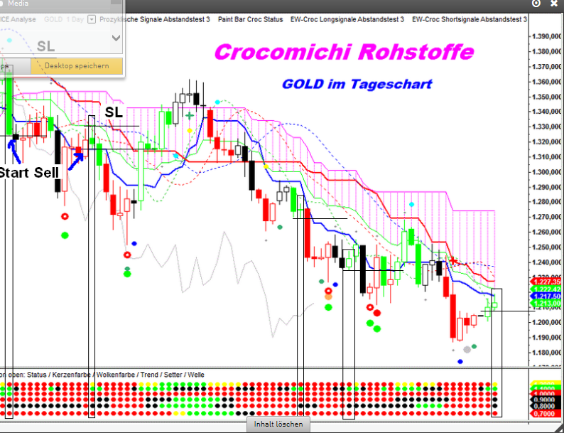

Das Swing-Reversal
Wolke = grün (mindestens 3 Kerzen)
Trend = schwarz (mindestens 3 Kerzen)
Setter = rot (mindestens 3 Kerzen)
Swing-Low erkannt (kleiner schwarzer Punkt unten)
Schlusskurs über Wolkenunterkante
Einstieg: Stop buy über der Kerze nach dem Low
Stopp: Swing-Low oder Wolkenunterkante
Die Bedingung von mindestens 3 Kerzen soll verfrühtes Einsteigen verhindern.
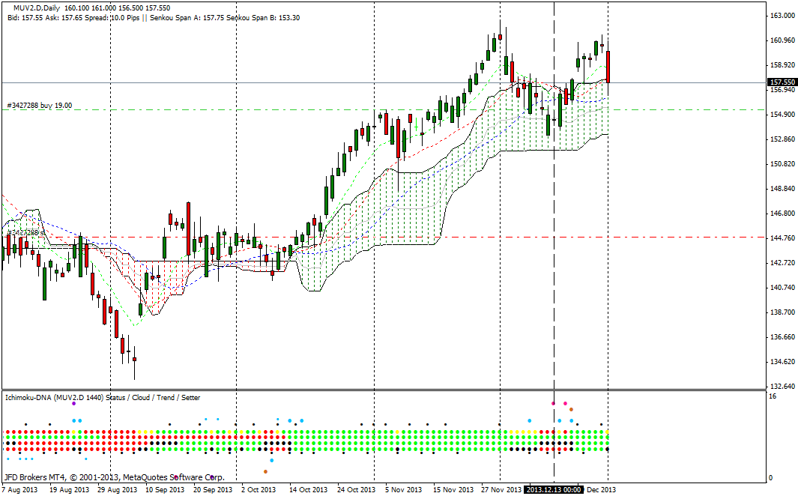
http://picload.org/image/lgrwdci/20140102_101301_.gif
Oben ist der Original-Trade von André Tiedje zu sehen, daher ist der Stop weiter weg.
Hier noch ein weiteres Bild.
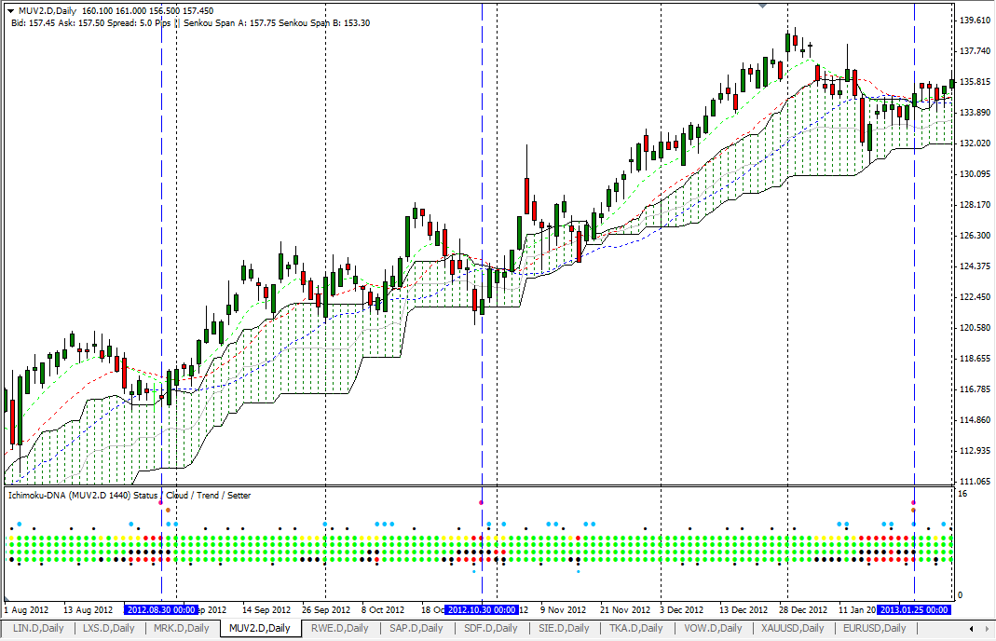
http://picload.org/image/lgrwdwd/20140102_112300_.png
Das oben erwähnte Swing-Reversal-Signal (rosa Punkt) funktioniert natürlich auch für Short
Der Stop war Wolken-Oberkante ;-)
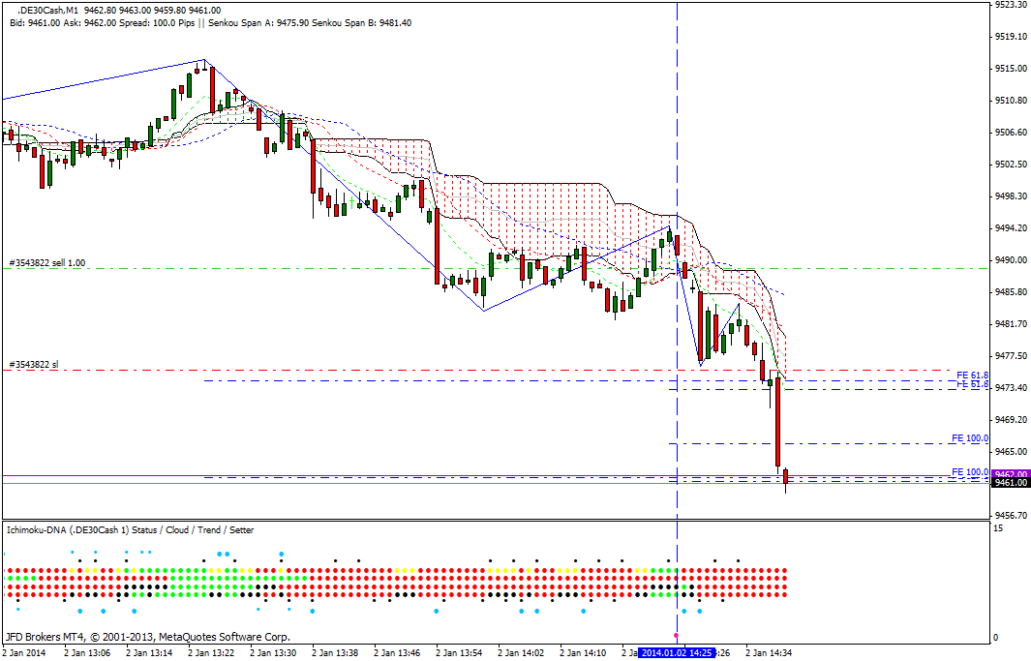

Der „Chinese mit der roten Krawatte“
Die Idee für das Set Up: „Nachtanken“ während einer Korrektur im stabilen Aufwärtstrend. Dies ist ausschließlich ein Long Set Up, short sind die Farben anders.
Eine temporäre Schwäche der Bullen wird durch SCHWARZE Kerzen signalisiert und endet mit dem Wechsel der Kerzenfarbe von schwarz auf ROT. Wenn dann der Status auf GELB wechselt besteht die Chance, dass die Korrektur kurzfristig endet.
Stabiler Aufwärtstrend: mindestens 2 Kerzen, besser 3 x sollte der Lochstreifen komplett GRÜN sein, dann erfolgen Farbwechsel im Lochstreifen:
Status wechselt auf gelb, Kerze auf rot, Trend bleibt grün, maximal schwarz
Stopp-Buy Docht der ROTEN Kerze mit GELBEM STATUS, TREND SCHWARZ
Stopp-Loss Variante AGRESSIV = direkt letztes low der aktuellen Korrektur
Variante REALISTISCH = letztes swing low
Variante SICHER = Wolkenunterkante
Solange die Order nicht ausgeführt wurde, wird die Order mit jeder neuen Kerze auf das vorherige Hoch nachgezogen.
Verfeinertes Set UP:
Chinese als "habt acht" → dann warten auf den ICE BEAR 15
Der Chinese und der Setter-Filter
Extra für den „Chinesen“ ist der Setter im Lochstreifen programmiert worden, er kam eigentlich nur dazu, um den Chinesen zu unterstützen.
Sozusagen der Chinese im Gänsemarsch:

Auf die letzte Rille
Bei Rücksetzern im laufenden Aufwärtstrend:
SetUp:
Roter Setter, schwarzer Trend, grüne Wolke, Kurs über der Wolkenunterkante, sie darf nicht verletzt werden. Aufwärtstrend intakt, Momentum nicht gefährdet. Dann kann man im Verlauf der Kurserholung in den Retracements nachkaufen. Schön ist dann ein blauer Punkt oben ;-). Kein blauer Punkt heißt: der Croc erkennt keine 3. Das bedeutet, daß es sich nur um eine Korrektur handeln kann!! Zur letzten Rille siehe unten stehendes Bild:
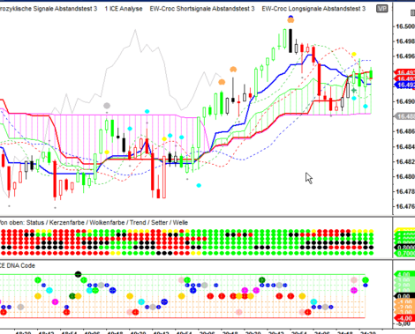

4.Traden mit dem hellgrünen Punkt

RRRed-green submarine Abkürzung: RGSM
Hellgrüner Punkt unter der Wolke bei roter Kerze.
Hier handelt es sich um ein prozyklisches Verkaufssignal unter dem Tagestief, bzw. unter der Stundenkerze.
So wie im kleinen Bild rechts oben ist es natürlich ideal, der Punkt erscheint und es geht abwärts. Der Kurs muß aber gar nicht sofort weiter nach unten laufen, wichtig ist jedoch folgendes: Das Signal ist der hellgrüne Punkt unter dem Kurs bei roter Kerze sowie rotem Trend (mindestens schwarzem Trend) und Kerzentief unter der Wolke (Kurs der Wolke). Man kann einen Stopp Sell unter dem Kerzentief setzen und den SL am letzten Hoch (bei dieser Trading-Idee geht man davon aus, daß ein Impuls sich nach unten durchsetzt). Wichtig ist es, erst unter der Lunte der Kerze zu starten, sonst kann es ein Fehlstart werden. Sollte vor der Eröffnung des Trades ein grauer Punkt erscheinen wird der Trade gestrichen.
Sehr gut ist es auch als Vorläufer-Signal für einen bärischen Bruch der grünen Wolke. Ein Kursrutsch durch eine grüne Wolke nach unten kann mit guten Erfolgsaussichten geshortet werden, wenn vorher ein RRRed-Green-Submarine entstanden ist. Siehe auch DAX Kassa Stunde:
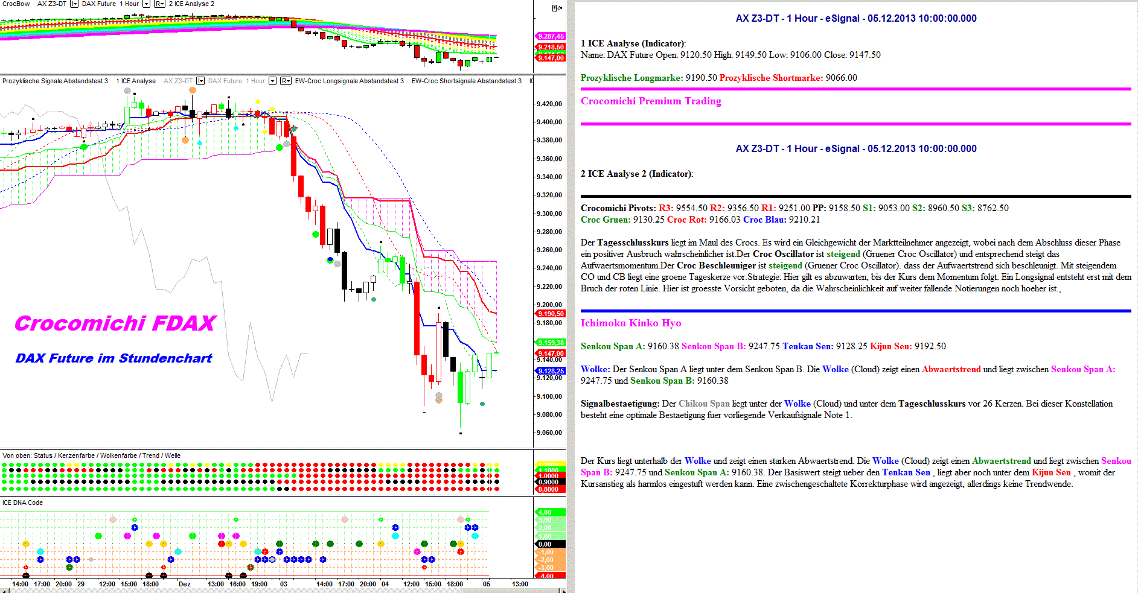
http://img.godmode-trader.de/charts/30/2013/12/11roco05122013.GIF
RGSM getuned: Kerzentief unter Wolke
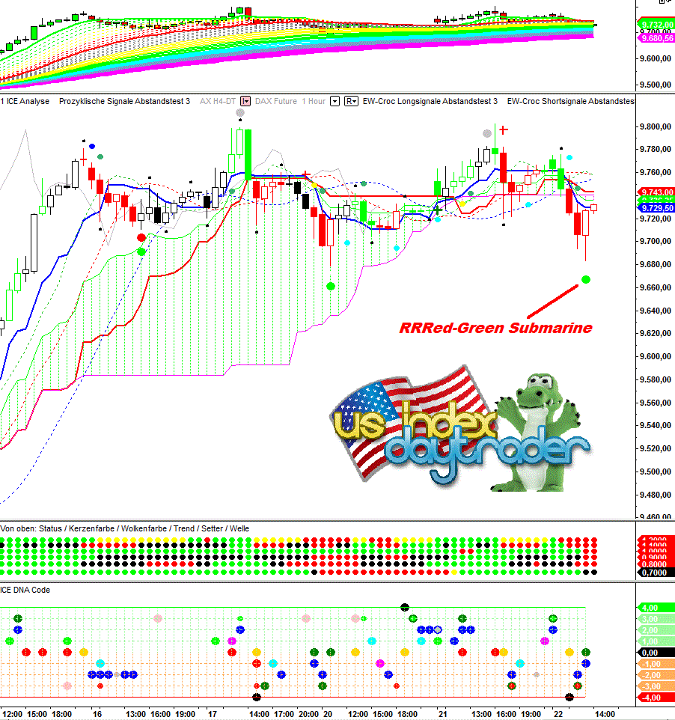
http://img.godmode-trader.de/charts/30/2014/1/daxcroc1308201452.gif

Ultimatives Croc Rallysignal
http://www.godmode-trader.de/blog/ice-trader/2013/12/07/i-chimoku-c-roc-e-lliott-trader-ice-trader-09-12-2013#comments
HELLGRÜNER PUNKT mit den begleitenden Voraussetzungen
- Status rot
- Kerze rot
- Kurs über oder in einer grünen Wolke
- Trend schwarz
- Setter rot
- Welle grün schwarz oder gelb aber NICHT ROT!!!!!
WICHTIGER Zusatz:
Sollte der Tiefkurs der roten Kerze unterschritten werden, oder BESSER noch die Wolke dann nach unten verletzt werden, dann liegt ein ultimatives RRRed-Green Submarine Shortsignal vor. Im Oktober konnte der FDAX dieses Shortsignal noch abweisen und das Kaufsignal bestätigen. Ganz klar kann eine wiederkehrende Phase mit dieser Konstellation aber definitiv einen wichtigen Schaltpunkt im Elliott Wellen Count bestimmen.
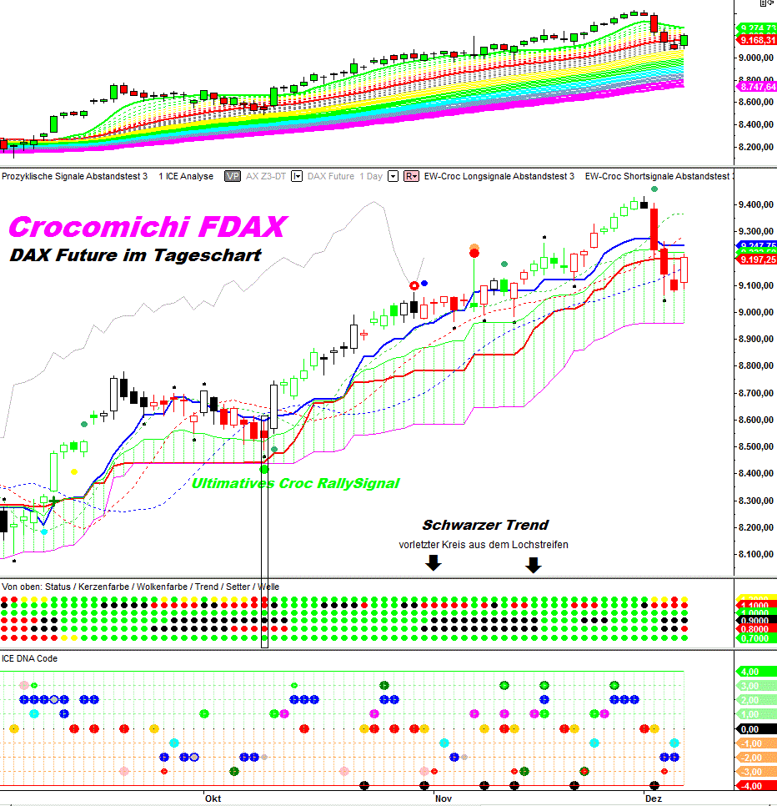
http://img.godmode-trader.de/charts/30/2013/12/dax08122013652.gif

und selbsterklärend:
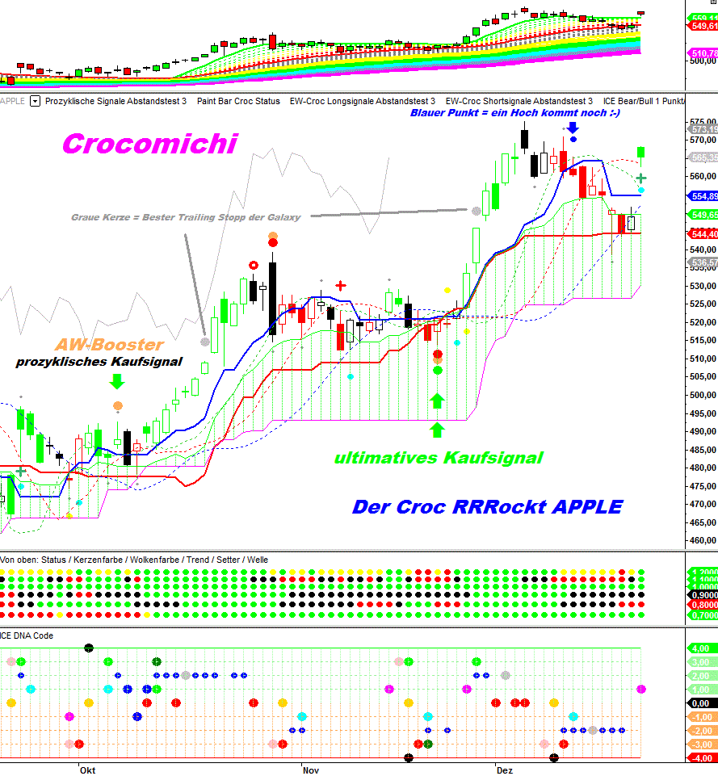
http://img.godmode-trader.de/charts/30/2013/12/applecroc23122013652.GIF

5.Trading der Premiumsignale
Die Premiumsignale sind dazu geeignet, Trendwechsel zu erkennen und zu handeln. Premiumsignale sind der rote, der orangefarbenen und der graue Punkt.
Seitwärtsphasen: In Phasen mit schmaler Wolke und wechselnden Kurssprüngen unter und über die Wolke funktionieren die grauen und orangefarbenen Punkte gut.
Trendphasen: In Phasen mit stetig steigenden oder fallenden Kursen funktionieren die übrigen Signale gut. Und dann funktioniert der graue Punkt ideal als Trailing-Stopp.

Orangefarbener Punkt

Premiumsignal orangefarbener Punkt über dem Kurs
Orangefarbener Punkt → schwarzer Trend → Setter grün
Wie wichtig der „Trendsetter“, also die Kombination von Trend und Setter, den beiden Streifen im unteren Bereich des Lochstreifens als Ergänzung zum Croc ist, kann man am unteren der beiden Bilder sehen.
Im oberen Bild sieht man, daß die herkömmliche Ichimoku Wolke viel zu träge ist um einen oberen Wendepunkt zu erwischen. Der neue und zugleich schnellste Trendindikator der Galaxie wechselt aber sehr früh auf schwarz und erlaubt es dann Shortsignale zu handeln, also in diesem Fall den orangen Punkt im Hoch. "Früher" durften wir den orangen Punkt nicht handeln, wenn die Wolke grün war, nur unter der roten Wolke sollte man Shortsignale handeln. Das ist nun durch die Effektivität des "neuen" Croc ganz anders.
In den Bildern ist rechts von der Mitte eine Kombination von rotem und orangefarbenem Punkt zu sehen. In der Regel warten wir ja auf einen Erschöpfungszustand im Abwärtstrend, der mit grün im „Trend-Streifen“ angezeigt wird. In diesem Fall blieb der Trend schwarz. Nach dem oberen Bild hätte man abgewartet. Im unteren Bild ist der Setter zu sehen und der Setter war bereits auf grün. Die Konsequenz wäre sofort eine Shortposition mit Stopp über der Wolke. Wenn dann der Setter auf rot springt kann man den Stopp direkt auf das letzte Swinghigh, also über das Hoch der verursachenden Kerze des roten/orangen Punktes nachziehen.
- Desweiteren können aggressivere Trader den Stopp auch gleich auf das Kerzenhoch/Swinghigh legen, wenn der Trend schwarz ist, der Setter grün und der Kurs sich unter oder in der Wolke befindet.
Only for Croc-InsideRR
Es kam hin und wieder zu einem Überschreiten des Kerzenhochs einer Kerze mit rotem/orangen Punkt bei einem Kurs in einer roten Wolke. Wenn der Setter jetzt bereits auf grün steht, dann wird es noch seltener der Fall sein, steht der Setter noch auf schwarz, dann muss dieses Restrisiko einkalkuliert werden.
Ganz rechts im Bild ist zu sehen, daß im Dax Future Stundenchart ein orangefarbener Punkt oberhalb der grünen Wolke entstanden war. Der Tend war schwarz, also war für Mutige „shorten möglich“. Im unteren Bild mit Setter sieht man daß der Setter in diesem Zeitpunkt ebenfalls schwarz zeigt, nach obiger Erläuterung also ein Restrisiko anzeigt. Im weiteren Verlauf springt er aber etwas früher auf rot um als der Trend, man hätte hier noch short starten können vor der größeren Abwärtsbewegung.
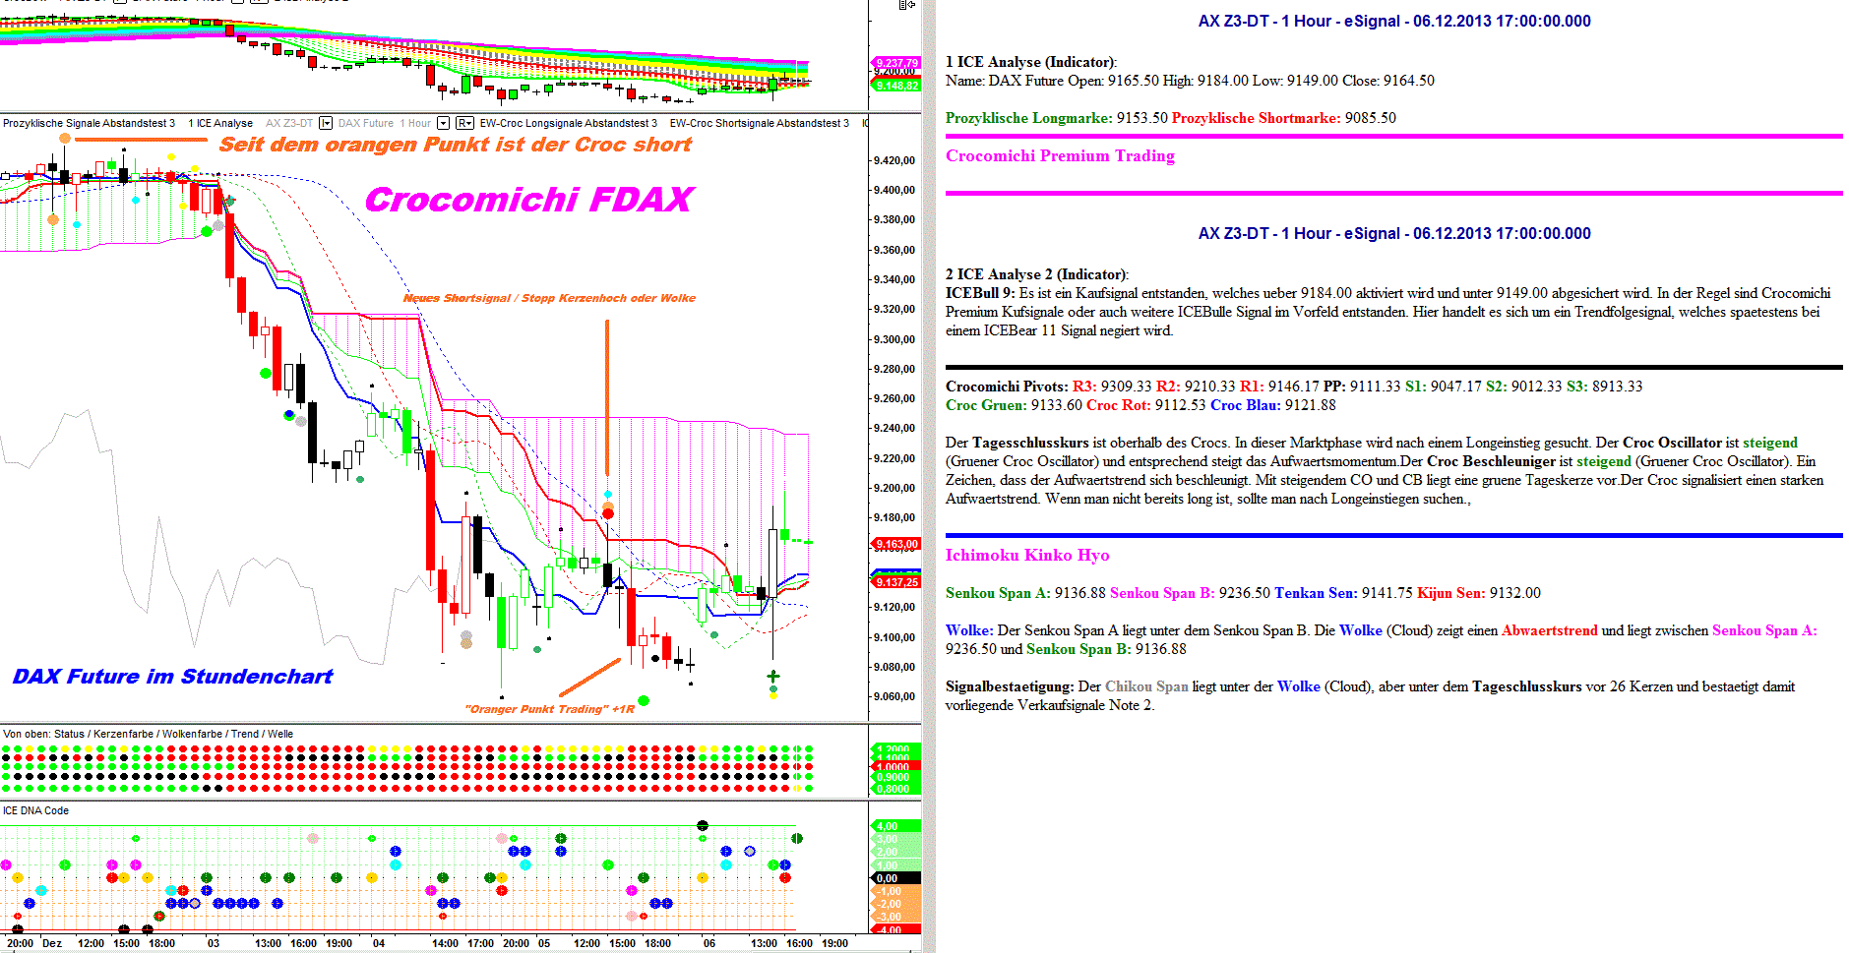
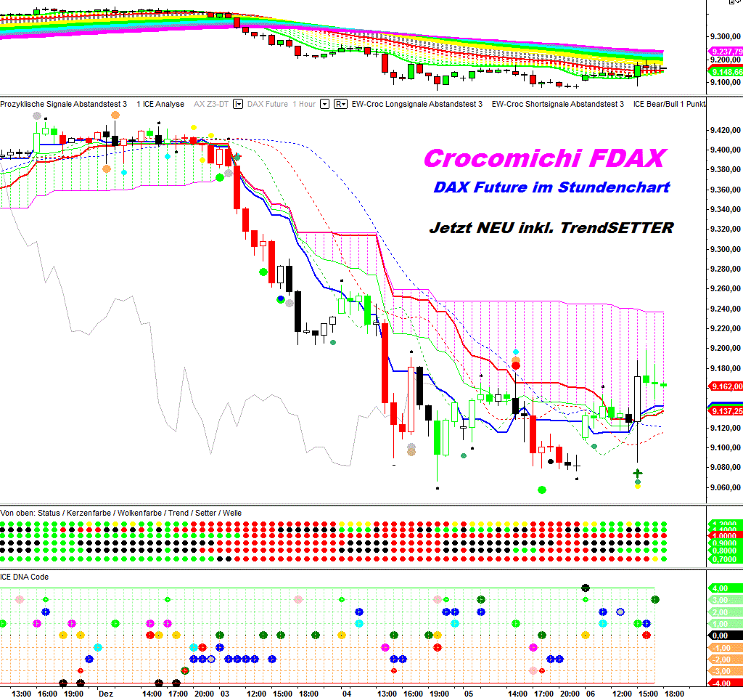

AW-Booster-Signal long Abk.: AWL
Orangefarbener Punkt über dem Kurs → Kursanstieg darüber
AW booster: Überschreiten des Dochtes einer Kerze mit Orangem Punkt im Top, bei grüner Wolke und Kerze komplett über WOK. Das Signal funktioniert nicht in der roten Wolke.
Er dient als prozyklisches Kaufsignal wenn der Kurs über das Kerzenhoch ansteigt, ist also trendfolgend zu nutzen. Der klassische A-W-Booster ist also der orangefarbene Punkt, der „vom Kurs rechts überholt“ wird.
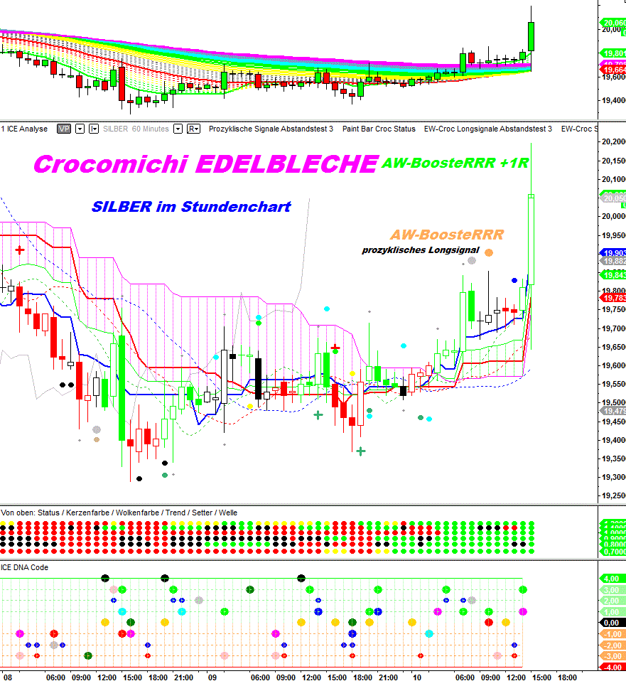
http://img.godmode-trader.de/charts/30/2014/1/silb1001201452.GIF
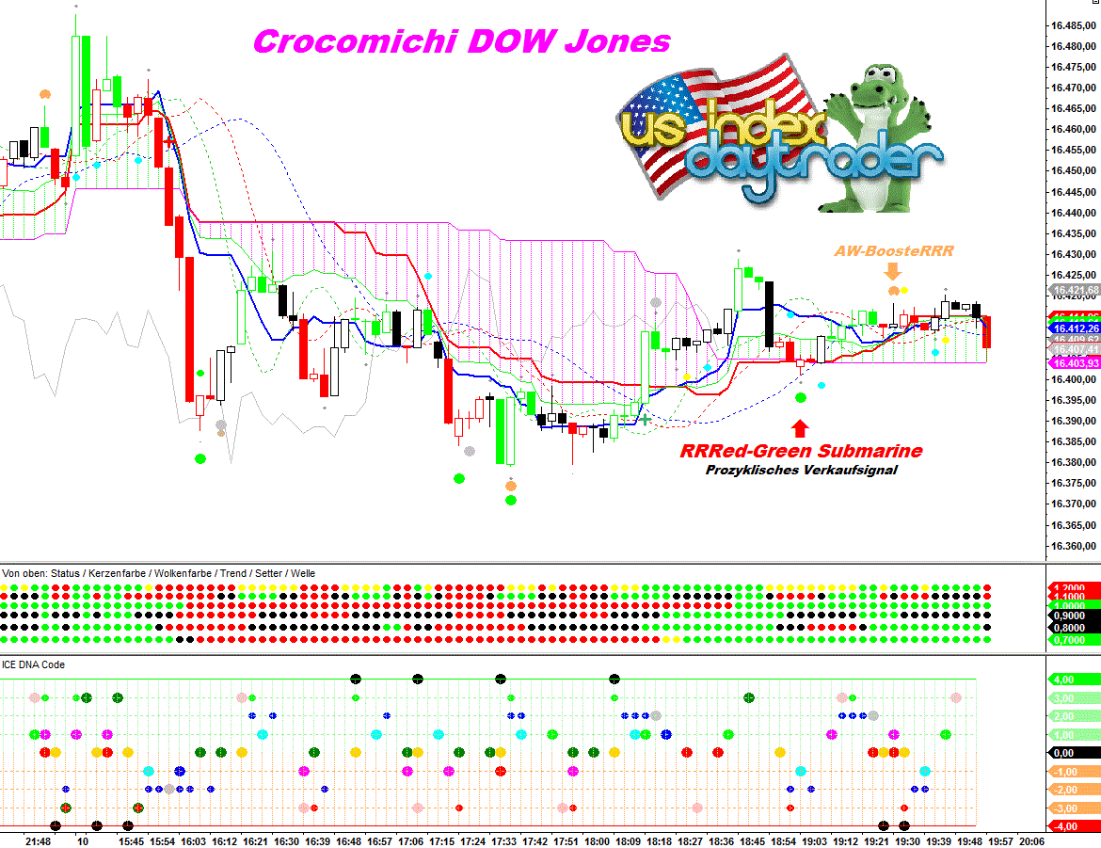
http://img.godmode-trader.de/charts/30/2014/1/dow3minuut10012014.gif
Achtung, dass sind AW-BoosteRRR in der Wolke, die eigentlich nicht gehandelt werden. Das Kaufsignal lag unten beim orangen Punkt bei schwarzem Trend, siehe auch gestrigen Stream. Gruß
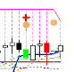

AW-Booster-Signal short Abk.: AWS
Orangefarbener Punkt unter dem Kurs → Kursabfall darunter
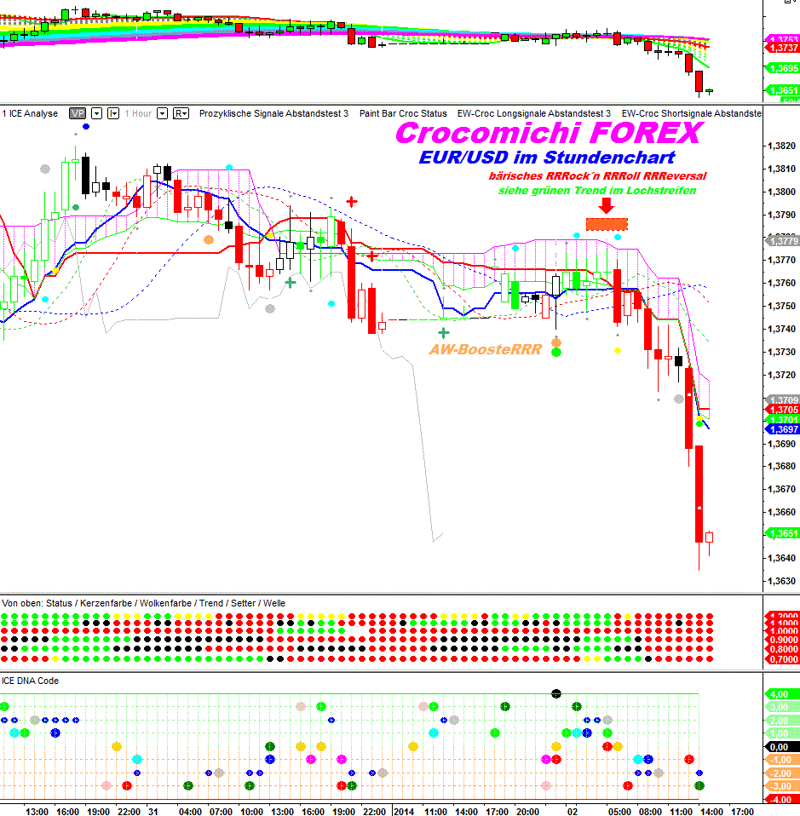
http://img.godmode-trader.de/charts/30/2014/1/euroell142014.GIF#

Premiumsignal orangefarbener Punkt unter dem Kurs
Ein Anwendungsbeispiel: Was sehen wir im Chart?
- weit rechts den letzten orangefarbenen Punkt unter dem Kurs bei rotem Trend → nicht direkt handeln
-danach ein KISS SyndRRRom: Der Trend wechselt auf schwarz und das Tief vom orangen Punkt wurde nicht nach unten verletzt.
- Einen bevorstehenden Wolkenausbruch, er ist immer dann in der Wertigkeit verstärkt, wenn ein Premium-Signal zusätzlich vorliegt.
- Dann später auch noch den DIETRICH. Kerze grün, Status grün und Trend mindestens schwarz. Allerdings ist die Stunde noch nicht um.
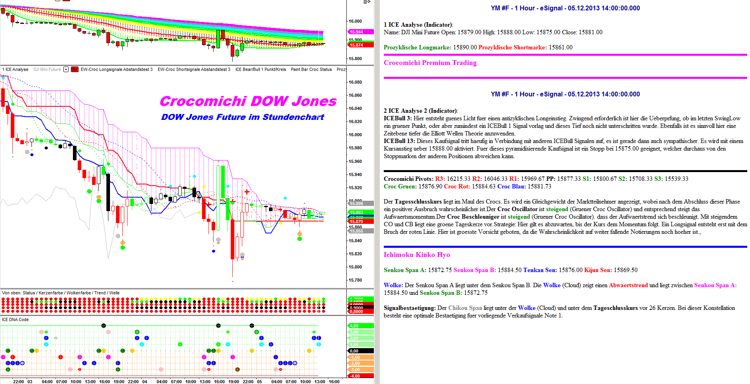
http://img.godmode-trader.de/charts/30/2013/12/14dowroco05122013.GIF
Wenn man im Stundenchart handelt ist es wichtig abzuwarten bis die Stundenkerze und die zugehörigen Signale definitiv feststehen, denn so ging es weiter: Der Dietrich hat sich nicht bestätigt, der Kurs lief wieder nach unten.
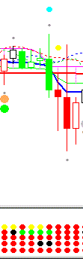

Einige Hinweise:
- Oranger Punkt im Tief durfte gehandelt werden, weil der Trend schwarz war.
- Das RRRock´n RRRoll RRREversal hat voll zugeschlagen
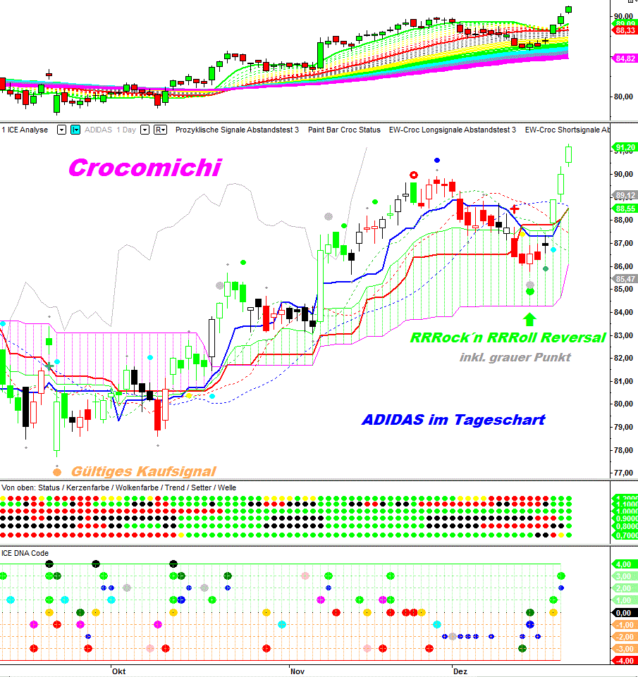
http://img.godmode-trader.de/charts/30/2013/12/adidas23122013652.GIF

Roter Punkt – Red Devil

Der Rote durfte im Top gehandelt werden, weil der "neue" Trendindikator auf schwarz stand. Ich möchte nochmal daran erinnern, dass wir diese CountertrendSignale vorher nicht mit dieser Präzision handeln "durften".
Früher war eben doch nicht alles besseRRR. ;-) Crocige Grüße
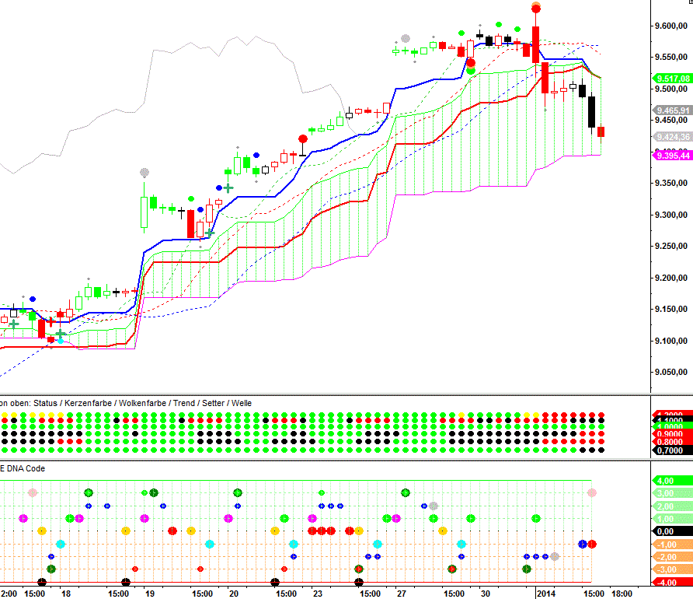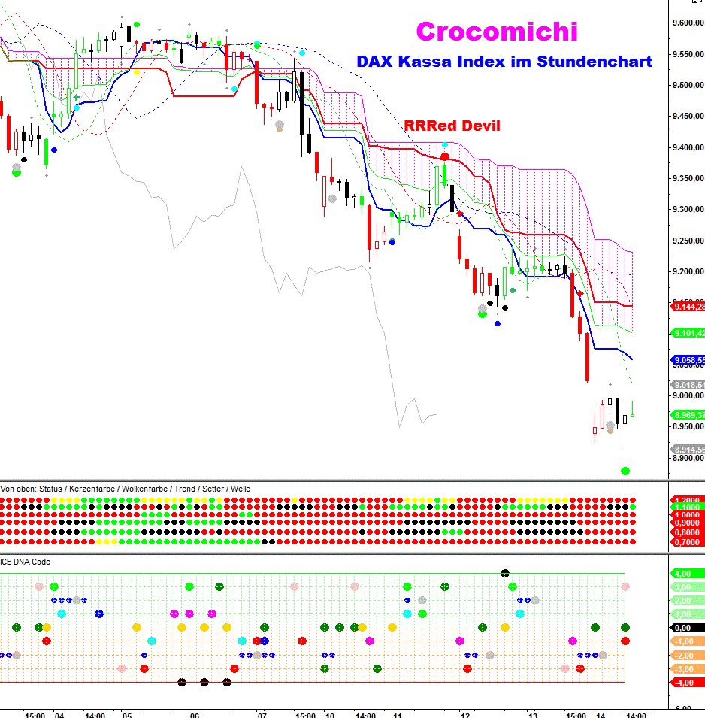

Der Lolli-PoP

LolliPoP über dem Kurs
Die eigentliche Idee des roten Kringels über dem Kurs ist es, das Ende einer Aufwärtsbewegung zu erkennen und den „Lolli Down“ für eine Abwärtsbewegung zu nutzen. Hilfreich ist dabei im Lochstreifen die Reihe „Trend“. Im Chart unten ist zu sehen, daß der rote Kringel Ende Oktober über einer roten Kerze bei komplett grünem Lochstreifen zu einem Trade geführt hätte, der je nach Stopp im Minus beendet worden wäre. Das Kerzentief wurde vom Kurs unterschritten, ein Shorttrade wird initiiert, Anfang November ist der Kurs dennoch weiter gestiegen. Bleibt der Stopp Loss unterhalb des Senkou Span B ist der Trade noch aktiv. Ein Shorttrade mit dem LolliPoP bei schwarzem Trend wie rechts im Bild zu sehen wäre sehr viel schneller ins Plus gelaufen.
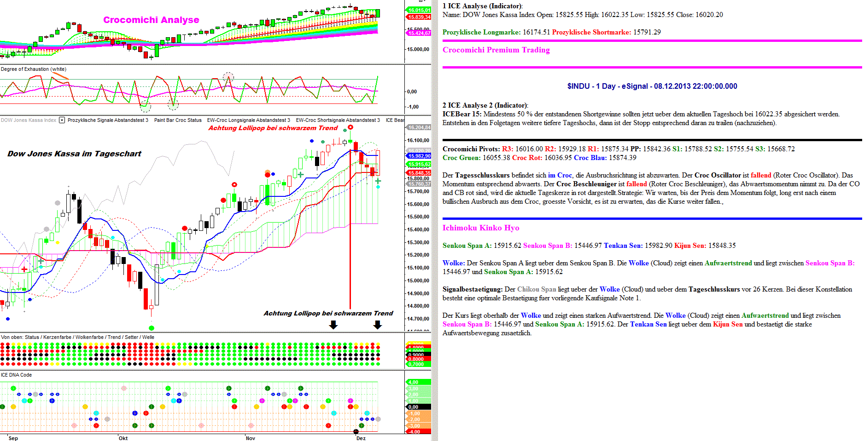
http://img.godmode-trader.de/charts/30/2013/12/DOW%20Kassa%20Index%20Tag.GIF

Der LolliPoP Booster
Roter Kringel → grüne Wolke → grüner Trendindikator
Die Aussagekraft eines roten Punktes wird durch einen roten Kringel noch erhöht. Wir haben dann ein LolliPoP Signal vorliegen, in einer intakten Rally-Phase ein hervorragendes prozyklisches Kaufsignal. Tritt ein roter Kringel über der Kerze auf bei grüner Wolke und Kerzenhoch über der Wolke dann ergeben sich bei einem grünen Trend, der unten im Lochstreifen abzulesen ist, prozyklische Kaufsignale, wenn die Hochs überschritten werden.

Lolli UP
Der rote Kringel unter dem Kurs ist ein Symbol für den Start einer Aufwärtsbewegung. Meist tritt er in Begleitung des hellgrünen Punktes auf. Überschreitet der Kurs das Kerzenhoch einschließlich Docht kann man auf eine Aufwärtsbewegung setzen. Hinweise für einen Longeinstieg sind hier der schwarze Setter und darauf folgende KISS und Dietrich-Kombinationen:

LolliPoP mit RRRock´n RRRoll Reversal long
Definition RRRock´n RRRoll Reversal long:
Trendrichtung long, Kurs über der Wolke, Erschöpfung bis auf /in die Wolke, Trendwechsel von schwarz auf rot, (danach ist es gut wenn der Trend sofort wieder grün wird) alles innerhalb der grünen Wolke oder drüber, also ein Note 2 Kaufsignal im Aufwärtstrend bei grüner Wolke.
Exakt zu dem Zeitpunkt des LolliPoP lag hier ein bullisches RRRock´n RRRoll RRReversal vor:
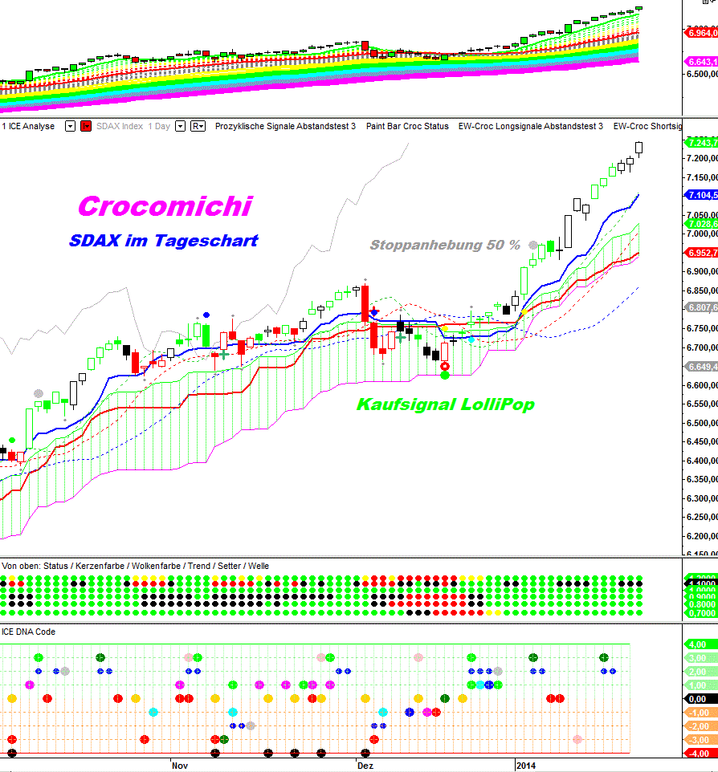
http://img.godmode-trader.de/charts/30/2014/1/sdaxcroc22012014.GIF

RRRock´n RRRoll Reversal short
Trendwechsel schwarz → grün bei roter Wolke → nach dem Signal direkt wieder rot
Bei roter Wolke und Kursverlauf unter der Wolke, maximal bis in die Wolke hinein, wechselt der Trend von schwarz auf grün.
Im GOLD erkennt man einen orangen Punkt im letzten Hoch bei schwarzem Trend. Zudem lassen sich sehr interessante Signale entdecken.
- Die Wolke war rot und der Kurs hat die Wolkenoberkante nicht verletzt.
- Die grünen Punkte im Trend-Indikator zeigen das bärische RRRock´n RRRoll RRReversal an - vor dem eigentlichen Absturz.
- Der Wellen Indikator springt auf gelb und kündigt eine größere Trendbewegung im Vorfeld an. - Der Trend wechselt später von grün direkt auf rot und nicht erst auf schwarz = bärisch. cRRRocige Grüße aus der EDELBLECH Abteilung

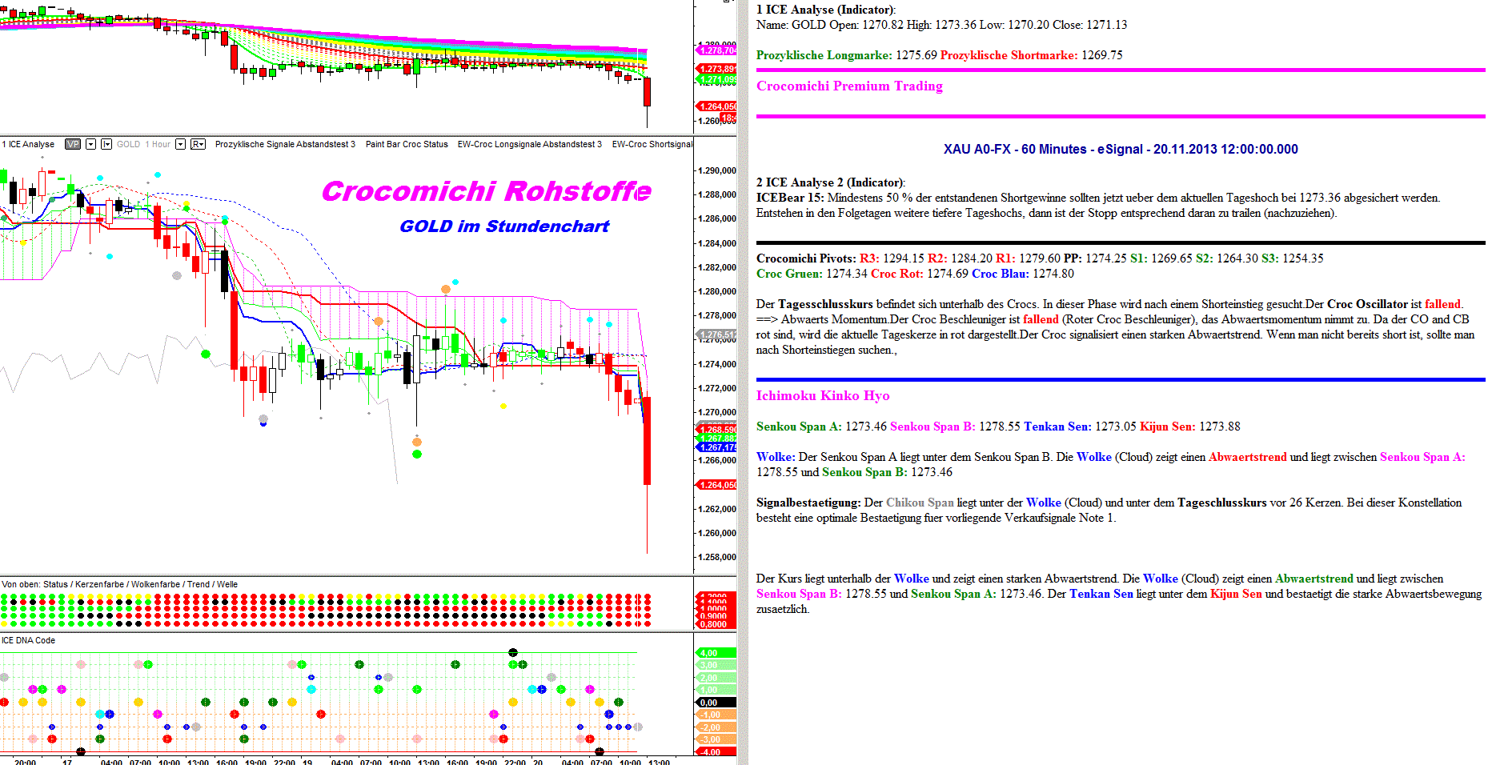
http://img.godmode-trader.de/charts/30/2013/11/gold201123013.GIF
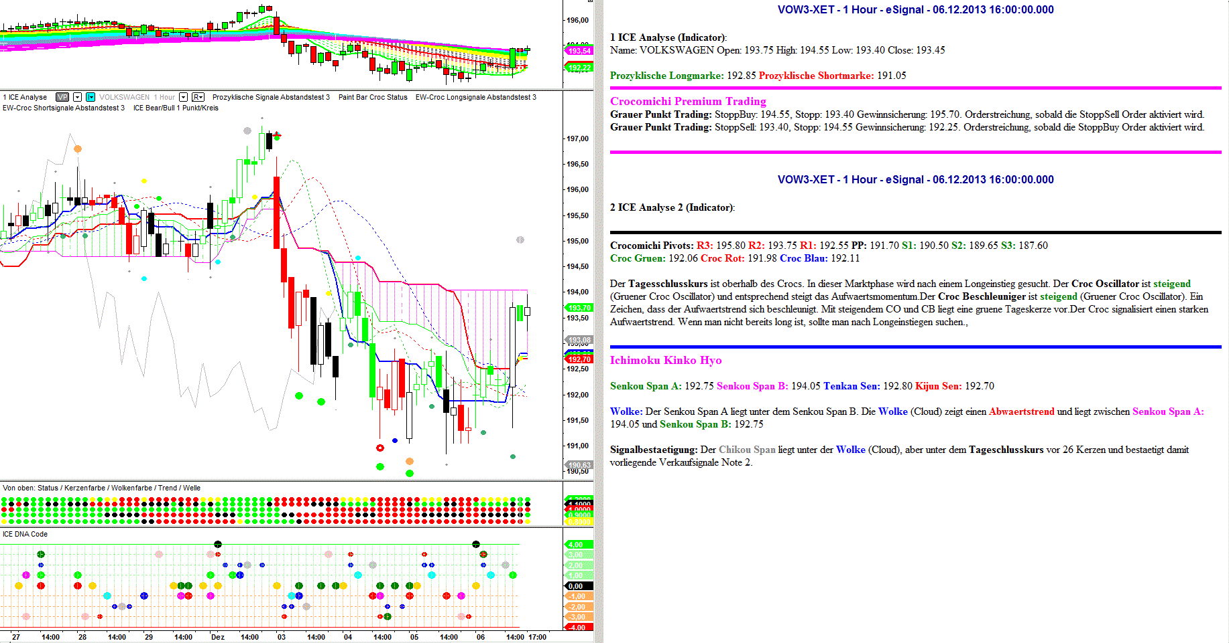
http://img.godmode-trader.de/charts/30/2013/12/volk16.GIF

tja, ein bärisches RRRock´n RRRoll RRReversal, da müssen die Bullen sich aber schon etwas einfallen lassen und sehr tief in die Trickkiste greifen:
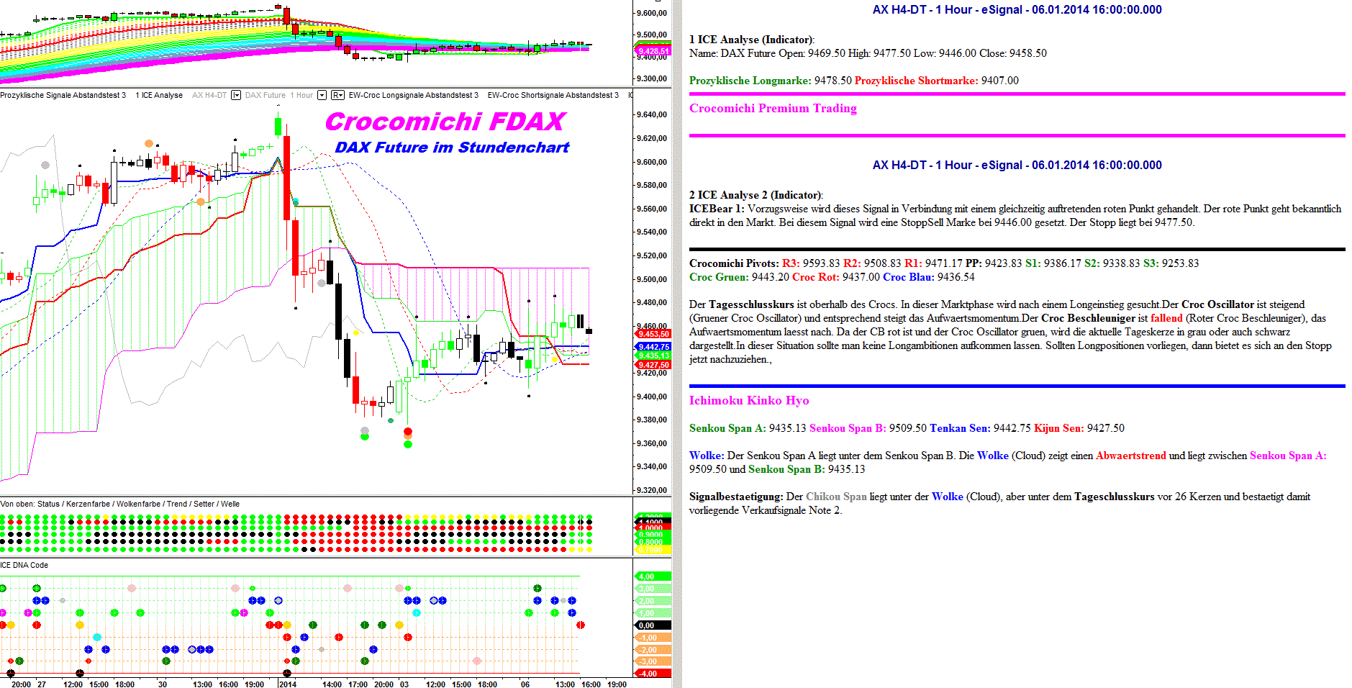
http://img.godmode-trader.de/charts/30/2014/1/16croco06012014.GIF

Einige Trading-Möglichkeiten im Bild:
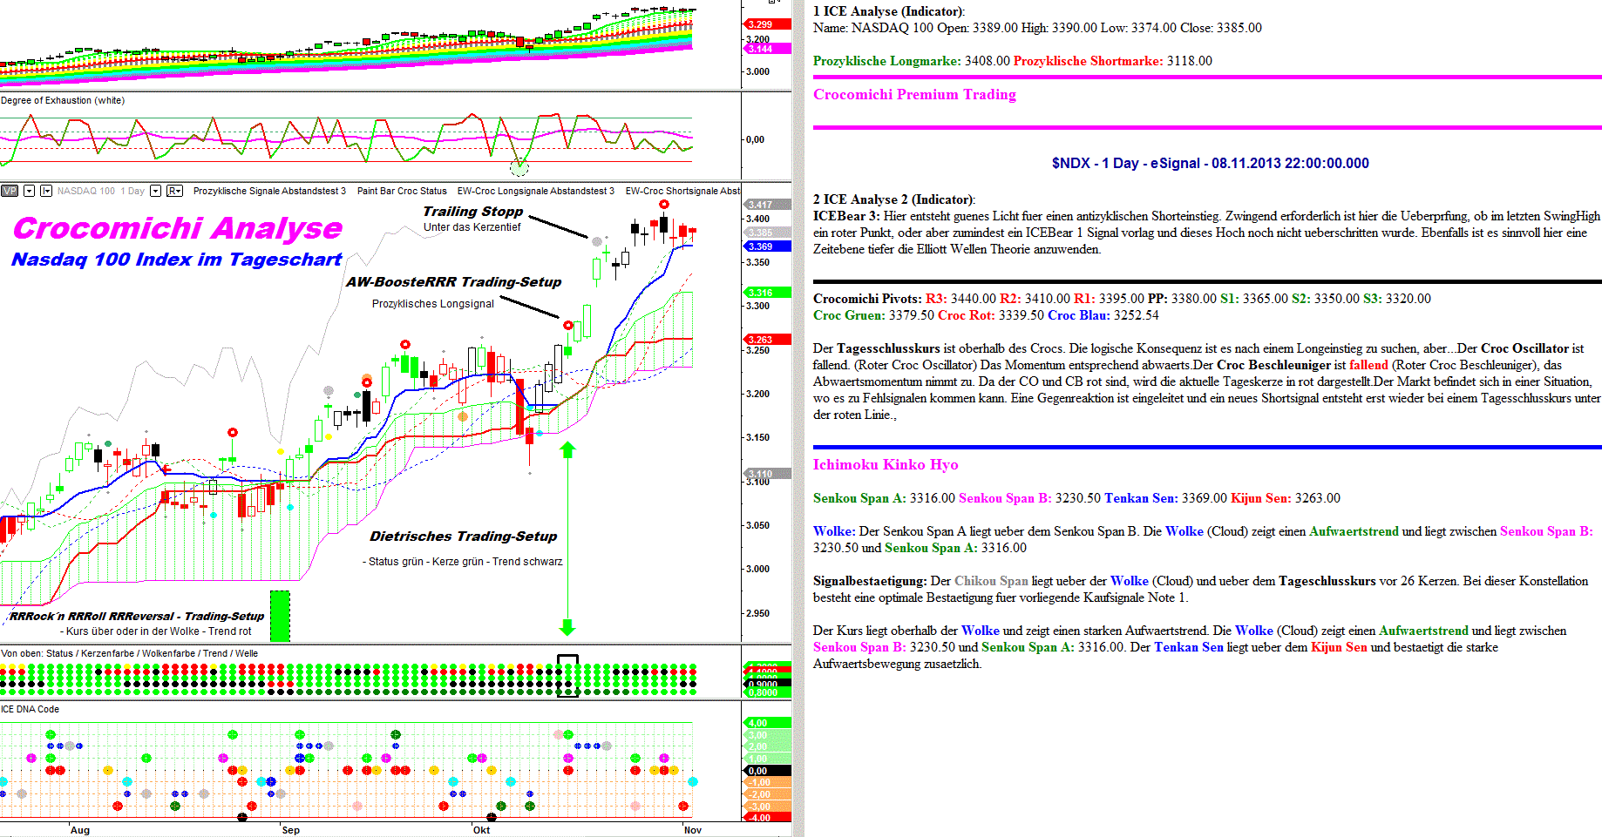
http://img.godmode-trader.de/charts/30/2013/11/nasdaq05112013652.GIF

Grauer Punkt
Ein grauer Punkt im Tief. Man steigt über dem Kerzenhoch ein mit Stopp unter der Kerze. Der graue Punkt ist das schwächste der Premiumsignale.
Bei einem roten oder orangefarbenen Punkt im Tief kann man das KISS-Signal handeln. Bei einem Dietrich kann man auch den grauen Punkt traden. Ein roter und ein oranger Punkt haben eine stärkere Aussagekraft als ein grauer Punkt.

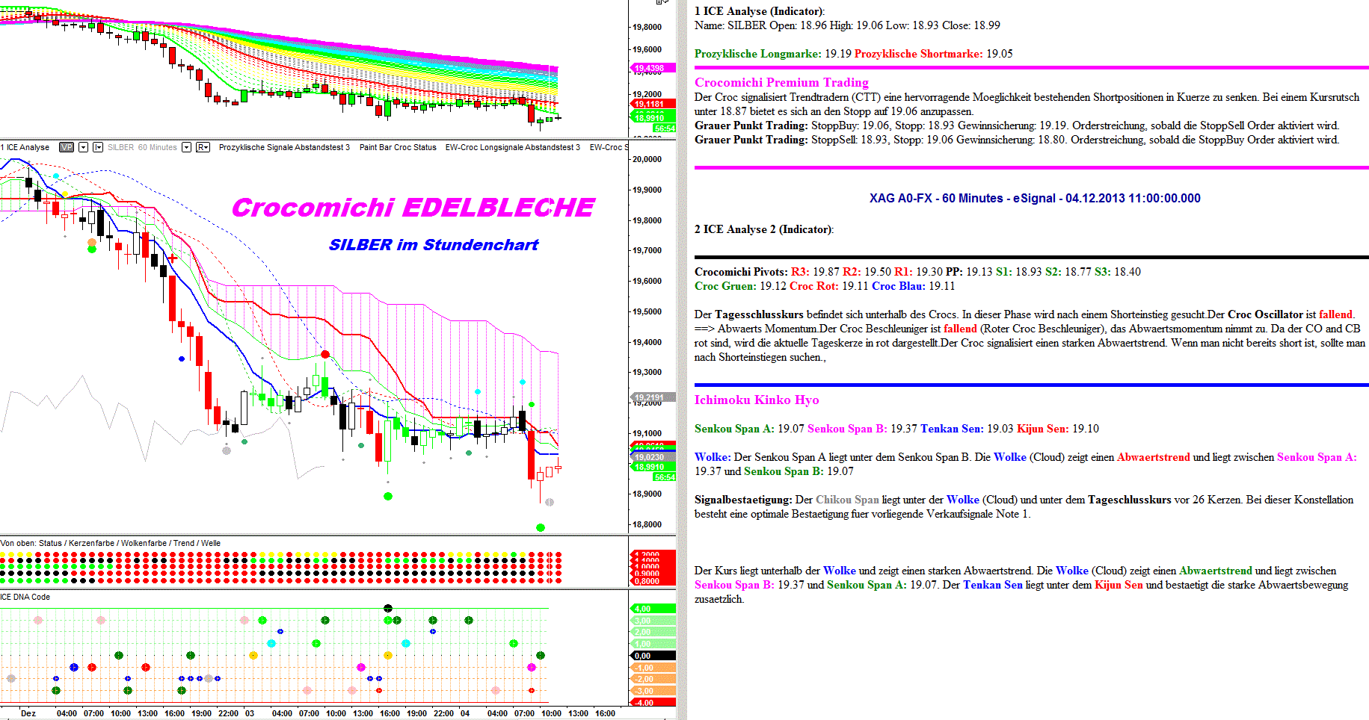
http://img.godmode-trader.de/charts/30/2013/12/silber11104122013.GIF

Croc Point of Inflection Abkürzung: POI

Der Handel mit diesem Set Up ist in allen Zeiteinheiten möglich.

Point of Inflection long Abk.: POIL
– Signal: grauer Punkt long, also unter dem Kurs bei rotem Trend
Einstieg nach Trendwechsel bei bestätigtem schwarzen Trend und Überschreitung der Oberkante des roten Trends.
Also Kauforder: Stopp buy Oberkante roter Trend plus 1 Punkt.
Stopp Loss: Unterkante roter Trend.
Kein Trade wenn vor Eröffnung der potentielle Stopp Loss unterschritten wird.
Trailing: Stoppanhebung auf eine höhere Trendunterkante nur wenn ein Grauer in diesem Trend auftritt.
Wenn der Trend von grün auf schwarz wechselt wird der SL auf das Tief der ersten Kerze des grünen Trends nachgezogen.
Bei erneutem Trendwechsel wird der Stopp weiter nachgezogen auf das tiefste Tief vor dem erneuten Trendwechsel.

Point of Inflection short Abk.: POIS
-Signal short: grauer Punkt oberhalb vom Kurs bei grünem Trend
Einstieg bei bzw. nach einem Trendwechsel auf schwarz oder rot bei Unterschreiten der Unterkante des grünen Trends.
Stopp Loss: Oberkante des laufenden grünen Trends, solange nach dem grauen Punkt noch kein Trendwechsel stattgefunden hat.
Kein Trade wenn vor Eröffnung der potentielle Stopp überschritten wird. Wenn also nach einem Farbwechsel im Trend der Kurs die Oberkante des grünen Feldes überschreitet wird kein Trade eröffnet.
Targets: 1. Bei 1R oder
2. je 50% bei 1R und Rest trailen. bzw. bis Gegensignal grauer Punkt auftritt.
In Seitwärtsphasen ( Welle 4, etc. ) schwächelt er ein wenig, was aber mit dem nächsten starken Trend schnell wieder ausgebügelt wird.
Beispiel : Croc POI Setup: BMW (H1)
im Tief sieht man den roten Trend inkl. grauem Punkt up im roten Trend unten links. Trend wechselt auf schwarz und es wird eine Stopp Buy Order aufgegeben mit Stopp Buy Oberkante roter Trend und SL Unterkante roter Trend:
Croc POI: BMW Stopp Buy 80,78 SL 79,33
Solange die Unterkante des roten Trend nicht gerissen wird bleibt die Stopp Buy Order aktiv.
Am 16.12.2013 / ca. 11:15Uhr wird Position aktiviert mit überschreiten der OK des roten Trends bei 80,78. Anschließend wechselt der Trend hier auf grün, dann wieder auf schwarz, jetzt ist er erneut grün. Erst wenn nach dem aktuellen grünen Trend ein Trendwechsel stattgefunden hat wird der Stopp nachgezogen. Der Stopp wandert dann zur UK des Trendrechtecks mit dem nächsten grauen Punkt. Wenn du jetzt schon nachziehst könnte es sein daß der Kurs die jetzige Unterkante unterläuft und der Trend bleibt trotzdem noch grün um dann wieder zu steigen. Also immer erst einen bestätigten Trendwechsel abwarten!

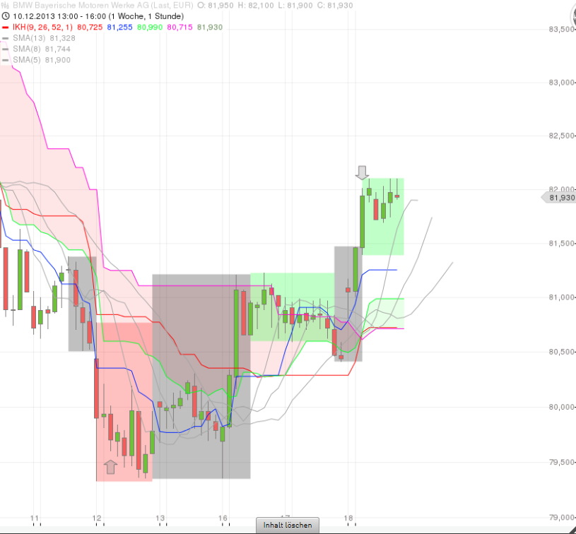
Croc POI: BMW (H1) Stoppanhebung:
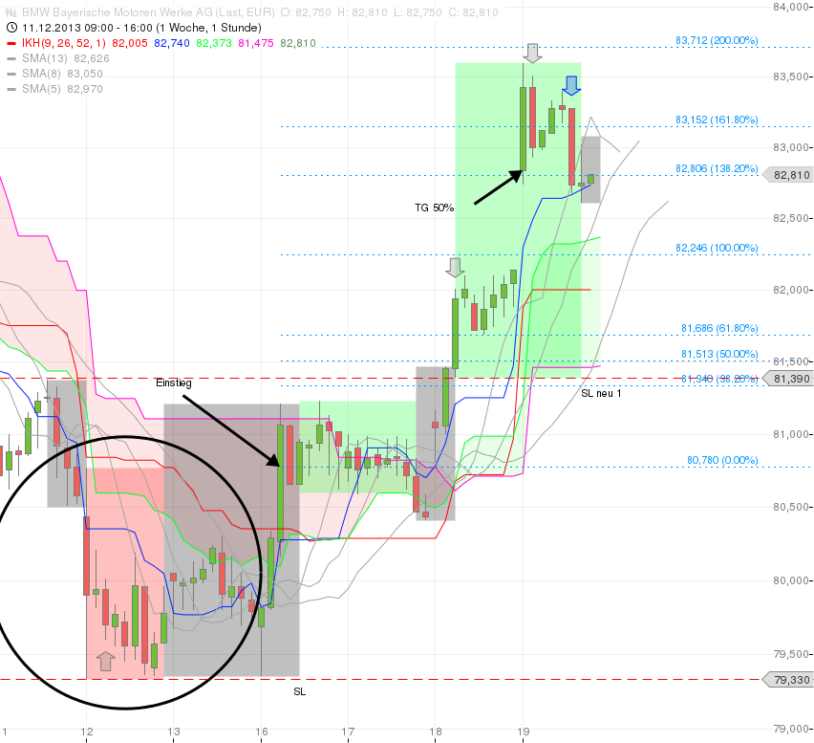
http://s1.directupload.net/images/131219/piq8acuv.png
Das Croc Point Of Inflection Setup von Keltex ist hier beschrieben:
http://img.godmode-trader.de/charts/30/2013/12/CrocPOISetup.pdf

6. Weitere Set Up-Ideen

Pearl DiveRRR
Ein neuer Long-Trend bildet sich fast immer dann, nachdem der Lochstreifen KOMPLETT rot war. Wenn nun die Bären schwächeln, merkt der CROCER das zuerst an der Kerze, die FARBE wechselt meist auf SCHWARZ manchmal direkt auf GRÜN.
Auf diese Ausgangssituation wartet der PEARL DIVER. Er wartet auf die schwarze Perle (besser die zweite schwarze Perle) im Lochstreifen in der zweiten Reihe von oben.
Er gibt nun eine SB Order (buy über dem Docht der schwarzen{grünen} Kerze) in den Markt. Solange die Order nicht ausgeführt wurde, wird der SB auf das jeweilige TH nachgezogen. Mit dieser Vorgehensweise schafft der CROCER einen Einstieg sehr nahe dem swing low.
Voraussetzung/Ausnahmen
· Bei schwarzer Welle kein pearl diving
· Der Lochstreifen sollte mindestens 2 x komplett rot sein bevor die Kerze schwarz wird
· Wenn der Lochstreifen wieder komplett rot wird, bevor die Order ausgeführt wurde, wird sie wieder gestrichen!
Unten im Bild ein gutes Beispiel, dass dieses set up sehr erfolgreich ist, zugleich aber risikoreich …. es gibt eben nix geschenkt ☺
Aufgrund des ersten buy triggers ( Kreis/ dünner Strich) wäre man unglücklich eingestoppt worden und hätte ein rRR verloren.
Mit Stopp unter dem letzten swing low mit dem hellgrünen Pkt hätte man aber 3 rRR mit dem 2. Versuch gewonnen.
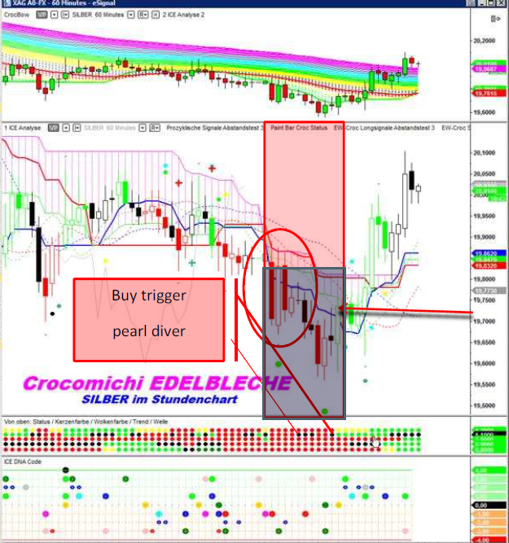

Croc-Bottom FisheRRR
Orange-grün-braun gepunktet
Das ist die Kombination aus orangefarbenem, hellgrünem und braunem Punkt die zum Long-Einstieg einlädt:
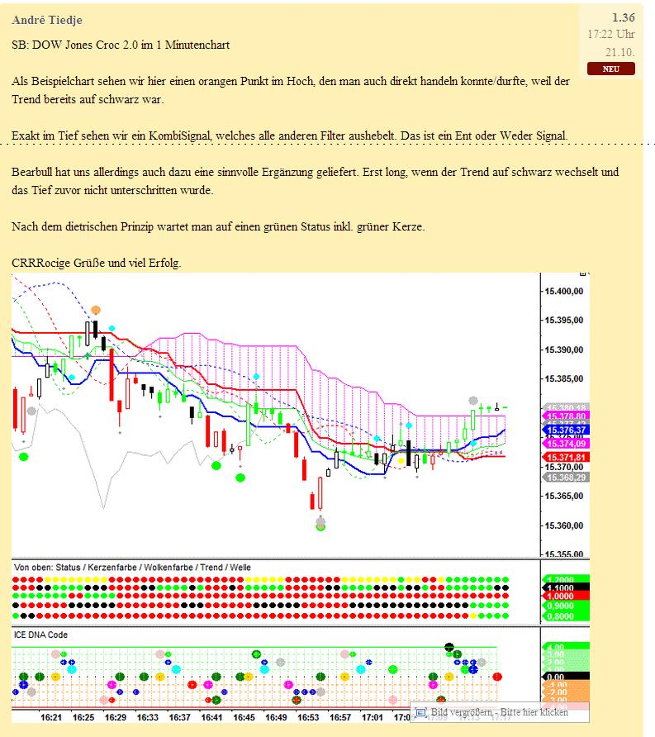
http://picload.org/image/oidccig/20131021atmiterk.jpg
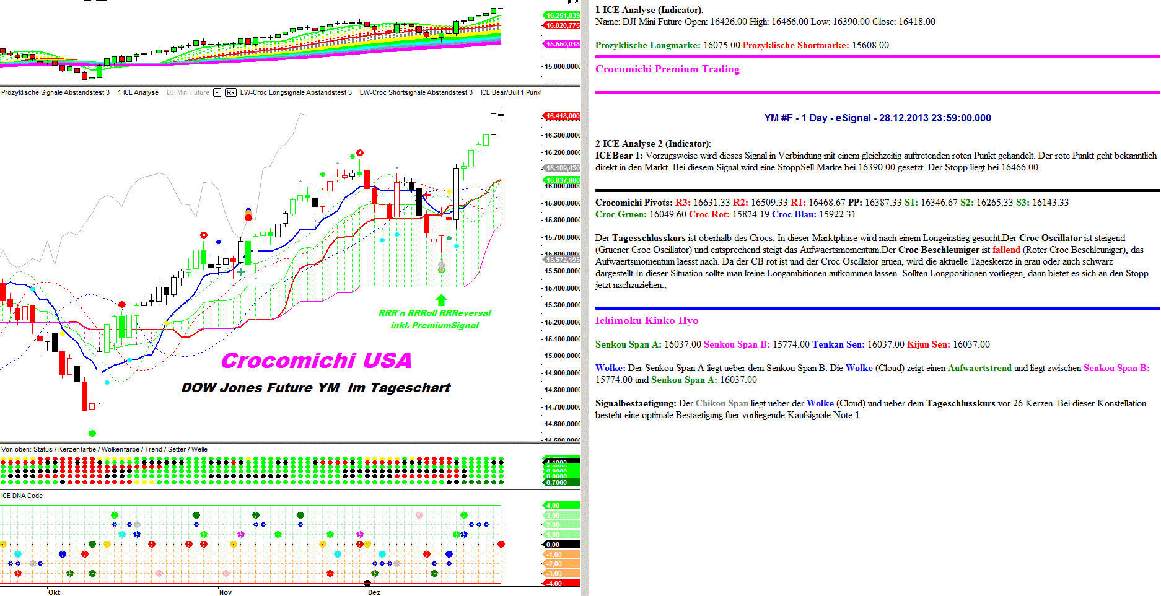
http://img.godmode-trader.de/charts/30/2013/12/DOW%20Future%20YM%20Tag.GIF

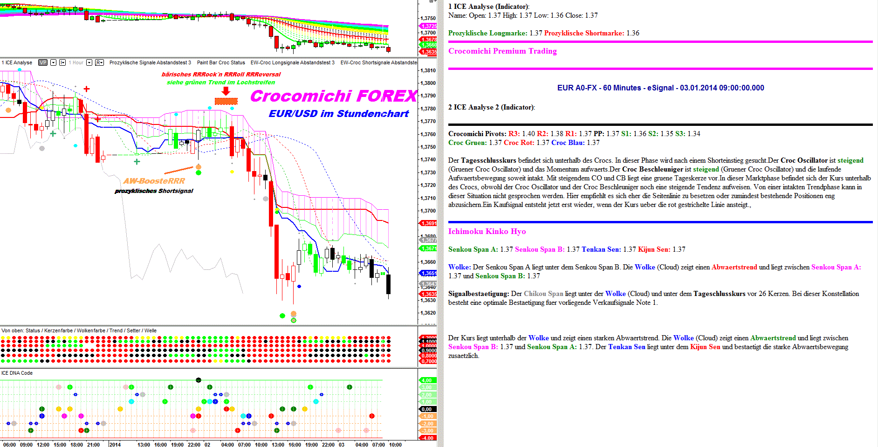
http://img.godmode-trader.de/charts/30/2014/1/euroszt03012014.GIF

Full House
Der ultimative alle Trends aushebelnde Kombipunkt.
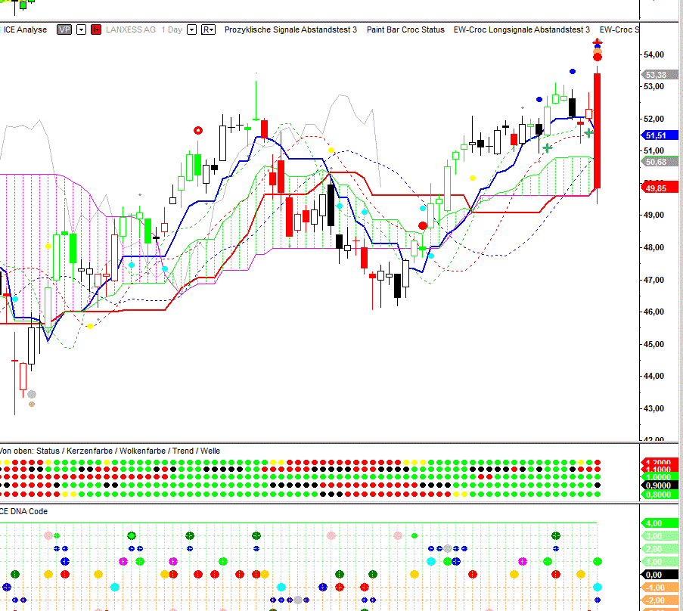

Bodenbildungssignale und Trendindikator
Im Crocomichi Tageschart warteten wir auf den blauen Punkt und der kam tatsächlich. Der Lollipop (roter Kringel) ist sicherlich immer ernst zu nehmen, aber er bildet sich im Tageschart bei einem roten Trend und wird dann "eigentlich" nicht gehandelt, bzw. wenn dann eher prozyklisch short unter dem Tief. Hier treffen also zwei wichtige Signalgeber gegensätzlich aufeinander. Der blaue Punkt, der eher noch ein weiteres Tief ankündigt und der Lollipop, der zumindest für die Bullen hoffen lässt, dass kein weiteres Tief entsteht. Grundsätzlich könnte man als Trader sagen, ok, Seitenlinie.
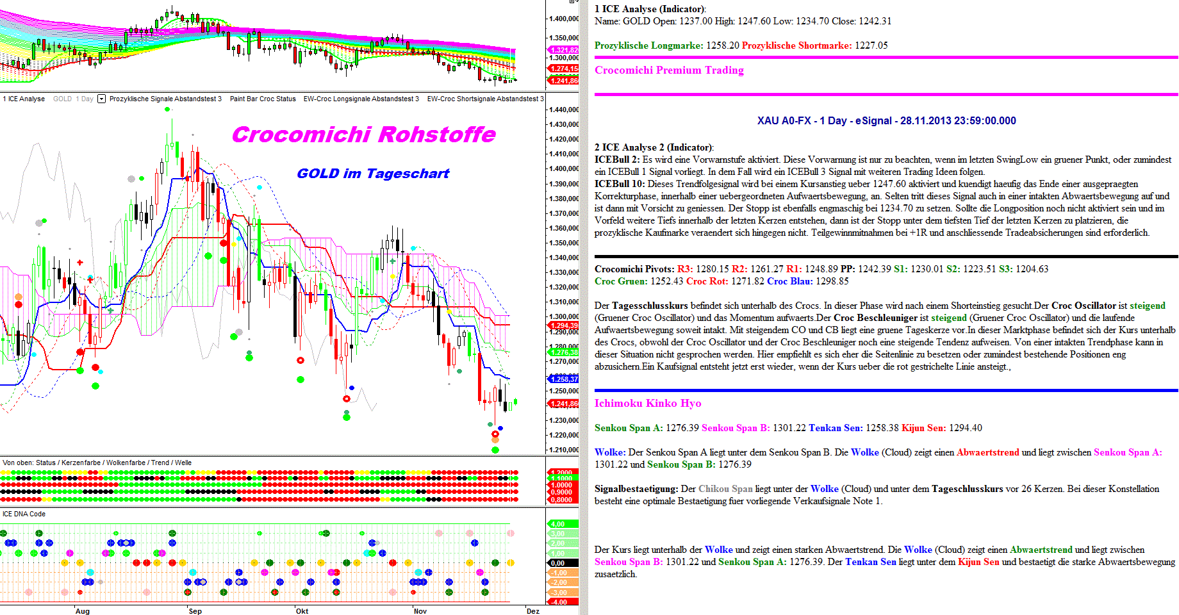
Und jetzt kommt der Wochenchart: Zuletzt bildete sich auf der Unterseite "nur" ein roter Punkt bei rotem Trend, also eher ein harmloses Signal, welches dann letztendlich auch unterschritten wurde. Jetzt aber bildet sich ein roter Lollipop bei schwarzem Trend. Hier liegt ein ernstzunehmendes Bodensignal vor, welches mit dem Wochenschlußkurs bestätigt werden könnte.
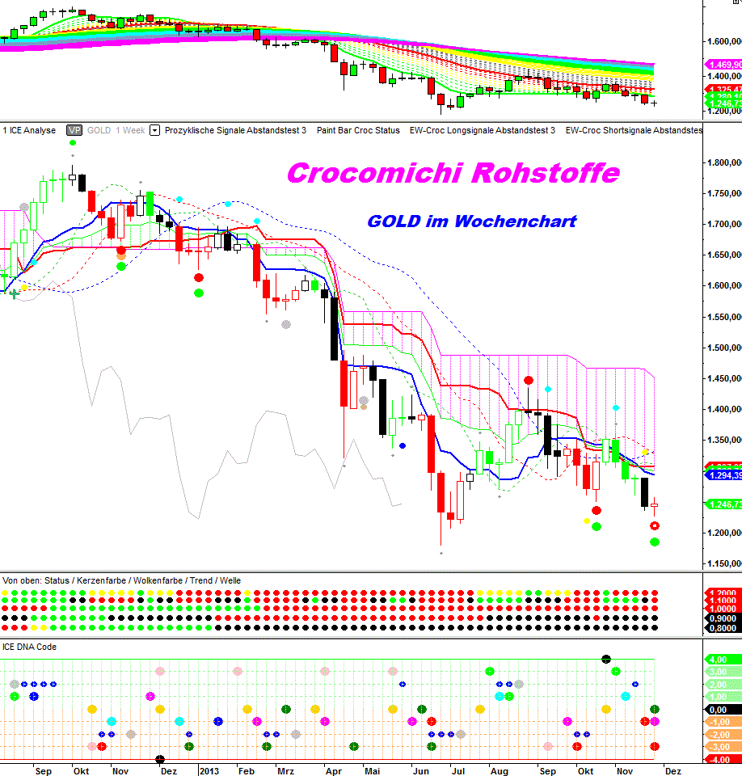
http://img.godmode-trader.de/charts/30/2013/11/goldwoche29112013652-29.GIF
EW-Analyse zu Gold vom 101.12014:
http://www.godmode-trader.de/blog/tiedje/2014/01/10/ew-analyse-gold-manipulierte-edelblech-blase#comments
Auszug: unser Haustier, der Crocomichi kann nämlich mit EDELBLECHEN und auch mit manipulierten Basiswerten "gut um". :-) Erneut unter Beweis gestellt hat er es mit dem ersten roten Punkt bei schwarzem Trend, welches für Croc Trader ein ausgezeichnetes Bodensignal darstellt.
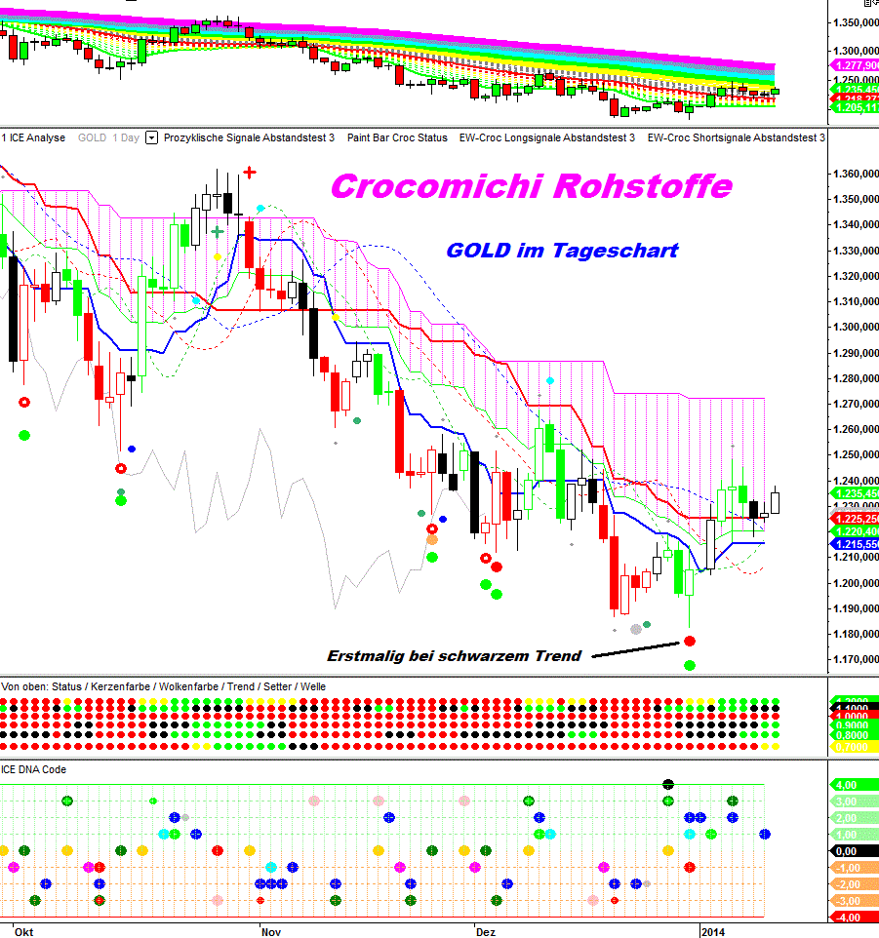
http://img.godmode-trader.de/charts/30/2014/01/goldcroc10012014.GIF

Gold Stunde etwas später:
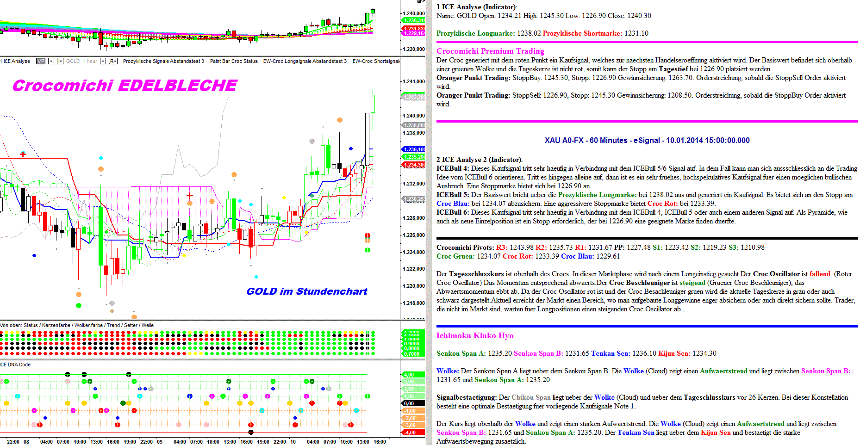
http://img.godmode-trader.de/charts/30/2014/1/goldfg10012014.GIF

